BỘ GIÁO DỤC VÀ ĐÀO TẠO
TRƯỜNG ĐẠI HỌC SƯ PHẠM KỸ THUẬT HƯNG YÊN



ĐỒ ÁN 5

XÂY DỰNG HỆ THỐNG QUẢN LÝ KHOA HỌC VÀ CÔNG NGHỆ CHO TRƯỜNG DHSPKT HƯNG YÊN

NGÀNH: CÔNG NGHỆ THÔNG TIN
CHUYÊN NGÀNH: KỸ THUẬT PHẦN MỀM

SINH VIÊN: NGUYỄN THỊ TUYỀN
LÊ THỊ BÍCH NGA
ĐẮC THỊ HẢI YẾN
MÃ LỚP: 101171
HƯỚNG DẪN: NGUYỄN VĂN HẬU

HƯNG YÊN – 2020
NHẬN XÉT
Nhận xét của giảng viên hướng dẫn:
.......................................................................................................................................
.......................................................................................................................................
.......................................................................................................................................
.......................................................................................................................................
.......................................................................................................................................
.......................................................................................................................................
.......................................................................................................................................
.......................................................................................................................................
.......................................................................................................................................
.......................................................................................................................................
.......................................................................................................................................
.......................................................................................................................................
.......................................................................................................................................
.......................................................................................................................................
.......................................................................................................................................
.......................................................................................................................................
.......................................................................................................................................
.......................................................................................................................................
.......................................................................................................................................
.......................................................................................................................................
.......................................................................................................................................
GIẢNG VIÊN HƯỚNG DẪN
(Ký và ghi rõ họ tên)

LỜI CAM ĐOAN

Em xin cam đoan đồ án “Xây dựng hệ thống quản lý Khoa học và công nghệ cho trường DHSPKT Hưng Yên” là kết quả thực hiện của bản thân em dưới sự hướng dẫn của thầy Nguyễn Văn Hậu
Những phần sử dụng tài liệu tham khảo trong đồ án đã được nêu rõ trong phần tài liệu tham khảo. Các kết quả trình bày trong đồ án và chương trình xây dựng được hoàn toàn là kết quả do bản thân em thực hiện.
Nếu vi phạm lời cam đoan này, em xin chịu hoàn toàn trách nhiệm trước khoa và nhà trường.
Hưng Yên, ngày … tháng … năm…..
SINH VIÊN

…………………………………..

LỜI CẢM ƠN

Để có thể hoàn thành đồ án này, lời đầu tiên em xin phép gửi lời cảm ơn tới bộ môn Công nghệ phần mềm, Khoa Công nghệ thông tin – Trường Đại học Sư phạm Kỹ thuật Hưng Yên đã tạo điều kiện thuận lợi cho em thực hiện đồ án môn học này.
Đặc biệt em xin chân thành cảm ơn thầy Nguyễn Văn Hậu đã rất tận tình hướng dẫn, chỉ bảo em trong suốt thời gian thực hiện đồ án vừa qua.
Em cũng xin chân thành cảm ơn tất cả các Thầy, các Cô trong Trường đã tận tình giảng dạy, trang bị cho em những kiến thức cần thiết, quý báu để giúp em thực hiện được đồ án này.
Mặc dù em đã có cố gắng, nhưng với trình độ còn hạn chế, trong quá trình thực hiện đề tài không tránh khỏi những thiếu sót. Em hi vọng sẽ nhận được những ý kiến nhận xét, góp ý của các Thầy giáo, Cô giáo về những kết quả triển khai trong đồ án.
Em xin trân trọng cảm ơn!

MỤC LỤC
DANH MỤC CÁC THUẬT NGỮ 7
DANH MỤC CÁC BẢNG 8
DANH MỤC CÁC HÌNH VẼ, ĐỒ THỊ 9
CHƯƠNG 1: TỔNG QUAN VỀ ĐỀ TÀI 10
1.1. Lý do chọn đề tài 10
1.2. Mục tiêu của đề tài 10
1.2.1 Mục tiêu tổng quát 10
1.2.2 Mục tiêu cụ thể 11
1.3. Giới hạn và phạm vi của đề tài 12
1.3.1 Đối tượng nghiên cứu 12
1.3.2 Phạm vi nghiên cứu 12
1.4. Nội dung thực hiện 12
1.5. Phương pháp tiếp cận 13
CHƯƠNG 2: CƠ SỞ LÝ THUYẾT 14
2.1. Quy trình phát triển phần mềm 14
2.2. Phương pháp phân tích thiết kế hướng đối tượng 14
2.3. Giới thiệu các xu hướng lập trình web mới 14
2.4. Tổng quan về Angular 19
2.5. Lập trình Web API NET CORE 21
CHƯƠNG 3: PHÂN TÍCH VÀ THIẾT KẾ HỆ THỐNG 23
3.1 Đặc tả yêu cầu phần mềm 23
3.1.1 Các yêu cầu chức năng 23
3.1.2 Biểu đồ lớp thực thể 45
3.1.3 Các yêu cầu phi chức năng 56
3.2 Thiết kế hệ thống 57
3.2.1 Thiết kế các lớp và các đối tượng 57
3.2.2 Thiết kế lớp đối tượng 57
3.2.3 Thiết kế giao diện 57
CHƯƠNG 4: TRIỂN KHAI WEBSITE 58
4.1 Triển khai các chức năng cho phân hệ người dùng 58
4.1.1 Trang chủ (Ví dụ) 58
4.1.2 Trang Xem Sản phẩm (Ví dụ) 59
4.1.3 Trang Quản lý giỏ (Ví dụ) 59
4.2 Triển khai các chức năng cho phân hệ quản trị nội dung (nếu có) 59
4.3 Kiểm thử và triển khai ứng dụng 59
4.3.1 Kiểm thử 59
4.3.2 Đóng gói ứng dụng 59
4.3.3 Triển khai ứng dụng 59
KẾT LUẬN 60
TÀI LIỆU THAM KHẢO 61

DANH MỤC CÁC THUẬT NGỮ
STT | Từ viết tắt | Cụm từ tiếng anh | Diễn giải
1 | MVC | Model View Control | Mẫu thiết kế MVC
2 | NCKH&CN |  | Nghiên cứu khoa học công nghệ
3 | KH&CN |  | Khoa học và công nghệ
4 | NCKH |  | Nghiên cứu khoa học

DANH MỤC CÁC BẢNG
Bảng 3. 1 Bảng chức năng của hệ quản trị 23
Bảng 3. 2 Bảng mô tả nhân viên 45
Bảng 3. 3 Bảng mô tả đơn vị 47
Bảng 3. 4 Bảng mô tả chức vụ 47
Bảng 3. 5 Bảng mô tả lĩnh vực 48
Bảng 3. 6 Bảng mô tả loại nhiệm vụ 48
Bảng 3. 7 Bảng mô tả nhiệm vụ 48
Bảng 3. 8 Bảng mô tả kết quả nghiên cứu 49
Bảng 3. 9 Bảng mô tả hồ sơ tài trợ 49
Bảng 3. 10 Bảng mô tả hoạt động nghiên cứu khoa học 50
Bảng 3. 11 Bảng mô tả sở hữu trí tuệ 50
Bảng 3. 12 Bảng mô tả báo cáo khoa học 51
Bảng 3. 13 Bảng mô tả tư liệu 52
Bảng 3. 14 Bảng mô tả tư liệu báo cáo đề tài khoa học 52
Bảng 3. 15 Bảng mô tả đề tài khoa học 53
Bảng 3. 16 Bảng mô tả lý lịch khoa học 53
Bảng 3. 17 Bảng mô tả loại tin tức 54
Bảng 3. 18 Bảng mô tả tin tức 54
Bảng 3. 19 Bảng mô tả phản hồi 55
Bảng 3. 20 Bảng mô tả bang cấp, chứng chỉ 55

DANH MỤC CÁC HÌNH VẼ, ĐỒ THỊ

Hình 3. 1 Biểu đồ UseCase tổng quả của phân hệ quản trị 26
Hình 3. 2 Biểu đồ UseCase quản lý nhân viên 27
Hình 3. 3 Biểu đồ UseCase quản lý đơn vị 27
Hình 3. 4 Biểu đồ UseCase quản lý chức vụ 28
Hình 3. 5 Biểu đồ UseCase quản lý lĩnh vực 28
Hình 3. 6 Biểu đồ UseCase quản lý loại nhiệm vụ 28
Hình 3. 7 Biểu đồ UseCase quản lý nhiệm vụ 29
Hình 3. 8 Biểu đồ UseCase quản lý kết quả nghiên cứu 29
Hình 3. 9 Biểu đồ UseCase quản lý hồ sơ nhà tài trợ 29
Hình 3. 10 Biểu đồ UseCase quản lý hoạt động nghiên cứu khoa học 30
Hình 3. 11 Biểu đồ UseCase quản lý sở hữu trí tuệ 30
Hình 3. 12 Biểu đồ UseCase quản lý báo cáo khoa học 30
Hình 3. 13 Biểu đồ UseCase quản lý tư liệu 31
Hình 3. 14 Biểu đồ UseCase quản lý tư liệu báo cáo đề tài khoa học 31
Hình 3. 15 Biểu đồ UseCase quản lý đề tài khoa học 31
Hình 3. 16 Biểu đồ UseCase quản lý lịch khoa học 32
Hình 3. 17 Biểu đồ UseCase quản lý loại tin tức 32
Hình 3. 18 Biểu đồ UseCase quản lý tin tức 32
Hình 3. 19 Biểu đồ UseCase quản lý phản hồi 33
Hình 3. 20 Biểu đồ UseCase quản lý bằn cấp 33
Hình 3. 21 Biểu đồ UseCase phân hệ người dùng 42
Hình 3. 22 Biểu đồ UseCase xem tư liệu 43
Hình 3. 23 Biểu đồ lớp thực thể 56

TỔNG QUAN VỀ ĐỀ TÀI

1.1. Lý do chọn đề tài
Nghiên cứu khoa học công nghệ (NCKH&CN) là một trong những nhiệm vụ cơ bản của giảng viên đại học và là một trong những thước đo năng lực chuyên môn của giảng viên. Nghiên cứu này cũng tìm hiểu động cơ và khó khăn của giảng viên trong NCKH, từ đó đề xuất các giải pháp để đẩy mạnh hoạt động NCKH của giảng viên, góp phần thực hiện tốt các chức năng của trường là đào tạo, NCKH, chuyển giao công nghệ và phục vụ đời sống xã hội. Hoạt động nghiên cứu khoa học (NCKH) có vai trò rất quan trọng trong trường đại học, vừa là chức năng cơ bản, vừa góp phần tạo nên thương hiệu của trường đại học.
Ngày nay, thời đại công nghệ 4.0 việc chuyển đối số, số hóa các hoạt động quản lí Nhà nước đang ngày càng phổ biến. Trường ĐHSPKT Hưng Yên cũng đã xác định rõ vai trò quan trọng của việc ứng dụng CNTT vào các hoạt động giáo dục, đặc biệt là công tác Quản lý hoạt động KHCN. Quản lý hoạt động NCKH tại Trường ĐHSPKT Hưng Yên là một lĩnh vực rộng với nhiều nội dung khác nhau, như: quản lí đề tài KHCN các cấp, quản lí Tạp chí Khoa học, quản lí công tác NCKH của giảng viên (GV) và sinh viên, quản lí công tác hoạt động sở hữu trí tuệ cấp cơ sở…
Thực tiễn cho thấy công tác QLHĐ KHCN ở Trường ĐHSPKT Hưng Yên trong bối cảnh mới đòi hỏi phải ứng dụng hiệu quả CNTT và cần có những thay đổi cho phù hợp. Vì vậy, cần có những nghiên cứu về vấn đề ứng dụng CNTT trong QLHĐ KHCN để đánh giá đúng thực trạng, đồng thời đề xuất những giải pháp phù hợp, xây dựng hệ thống phần mềm nhằm nâng cao hiệu quả hoạt động NCKH, chuyển giao công nghệ tại các đơn vị của Trường.

1.2. Mục tiêu của đề tài

1.2.1 Mục tiêu tổng quát
- Ứng dụng công nghệ thông tin vào nghiệp vụ quản lý KHCN
- Xây dựng hệ thống CSDL về Khoa học công nghệ
- Chia sẻ vận hành, khai thác Cơ sở dữ liệu
- Hỗ trợ quản lý, quản trị đại học

1.2.2 Mục tiêu cụ thể
- Kiến thức
- Trình bày được các hoạt động trong quy trình phát triển một sản phẩm
phần mềm;
- Trình bày được phương pháp phân tích thiết kế hướng đối tượng và các
biểu đồ UML tương ứng trong các giai đoạn đặc tả yêu cầu, phân tích,
thiết kế phần mềm;
- Phân tích được các xu hướng lập trình Web mới;
- Trình bày được các kiến thức về thiết kế và lập trình phía front-end sử
dụng Angular;
- Trình bày được các kiến thức về lập trình sử dụng Web API trên nền
tảng .NET Core và các framework khác.
- Kỹ năng
- Vận dụng được các kiến thức phân tích thiết kế hướng đối tượng để xây
dựng các biểu đồ ca sử dụng, lớp thực thể, lớp phân tích, biểu đồ tuần tự,
lớp thiết kế chi tiết cho hệ thống website phát triển;
- Xây dựng và quản trị được cơ sở dữ liệu theo thiết kế trên hệ quản trị cơ
sở dữ liệu SQL Server/ MySQL/ PostgreSQL;
- Xây dựng website phía front-end (Angular) và back-end (Web API) theo
thiết kế;
- Kiểm thử và triển khai được Website trên Internet;
- Quản lý tài liệu, quản lý phiên bản bằng các công cụ như Github, Gitlab,
Google Drive.
- Thái độ:
- Có tinh thần hợp tác tốt với người khác, hỗ trợ, chia sẻ kiến thức và kinh
nghiệm trong công việc;
- Có ý thức tự hoàn thiện, cập nhật kiến thức, luôn tìm tòi sáng tạo trong
công việc và có tinh thần cầu tiến trong học tập;
- Có tinh thần làm việc tích cực, khả năng chịu được áp lực công việc cao
và thích ứng với công việc.
- Sản phẩm:
- Cuốn báo cáo trình bày đúng yêu cầu và mẫu biểu;

1.3. Giới hạn và phạm vi của đề tài

1.3.1 Đối tượng nghiên cứu
Đối tượng nghiên cứu: Xây dựng hệ thống quản lý Khoa học và công nghệ cho trường DHSPKT Hưng Yên
Khách thể nghiên cứu: Sinh viên, Giảng viên của trường ĐHSPKT Hưng yên

1.3.2 Phạm vi nghiên cứu
- Phạm vi không gian: Trường đại học sư phạm kỹ thuật Hưng Yên
- Phạm vi thời gian: 16 tuần
- Ý nghĩa khoa học và thực tiễn của đề tài : Xây dựng được website quản lý Khoa học và công nghệ cho trường DHSPKT Hưng Yên dễ sử dụng và thân thiện với người dùng, giúp cho việc quản lý được dễ dàng hơn

1.4. Nội dung thực hiện
Trong phạm vi của đồ án này tôi sẽ trình bày nội dung thực hiện theo 4 chương cụ thể như sau:
- Chương 1 là trình bày tổng quan về đề tài. Chương này nêu ra lý do chọn đề tài, mục tiêu của đề tài, giới hạn và phạm vi của đề tài, nội dung thực hiện, phương pháp tiếp cận.
- Chương 2 là trình bày về cơ sở lý thuyết. Chương này trình bày những kiến thức cơ sở về quy trình phát triển phần mềm, phương pháp phân tích thiết kế hướng đối tượng, xu hướng lập trình web mới, tổng quan về Angular, lập trình API Net Core.
- Chương 3 là phần trình bày những kiến thức cơ sở về phân tích và thiết kế hệ thống. Chương này sẽ đặc tả các yêu cầu của phần mềm và thiết kế hệ thống. Tại phần đặc tả yêu cầu phần mềm sẽ đặc tả các yêu cầu chức năng, xác định các thực thể và các yêu cầu phi chức năng của website. Tại phần thiết kế hệ thống sẽ thiết kế lớp đối tượng, thiết kế cơ sở dữ liệu và thiết kế giao diện cho website.
- Chương 4 là phần triển khai website. Chương này sẽ trình bày các kết quả đã đạt được khi triển khai các chức năng cho phân hệ người dùng, chức năng cho phân hệ quản trị nội dung, kiểm thử, đóng gói và triển khai ứng dụng.

1.5. Phương pháp tiếp cận
- Đối với lý thuyết
    - Tìm hiểu về lập trình website theo mô hình API.
    - Tìm hiểu về Angular và cách xây dựng giao diện bằng Angular.
    - Tìm hiểu kỹ thuật lập trình, cách thức hoạt động và phương pháp hướng đối tượng trong C#, TypeScript.
    - Tìm hiểu cách thức hoạt động của Client – Server.
    - Tìm hiểu cách lưu dữ liệu của hệ quản trị cơ sở dữ liệu MSSQL Server.
- Đối với lập trình
    - Thiết kế theo mô hình API sử dụng ASP.NET Core và Angular, ngôn ngữ lập trình C#, hệ quản trị cơ sở dữ liệu MSSQL Server. Xây dựng trang web đúng theo mô tả của hệ thống dựa trên các yêu cầu thực tế.

CƠ SỞ LÝ THUYẾT

2.1. Quy trình phát triển phần mềm
Có 4 thao tác là nền tảng hầu hết các quy trình phát triển phần mềm:
- Đặc tả phần mềm: Định nghĩa được các chức năng, điều kiện hoạt động của phần mềm.
- Phát triển phần mềm: là quá trình xây dựng các đặc tả.
- Đánh giá phần mềm: Phần mềm phải được đánh giá để chắc chắn rằng ít nhất có thể thực hiện những gì mà tài liệu đặc tả yêu cầu.
- Tiến hóa phần mềm: đây là quá trình hoàn thành các chức năng cũng như giao diện để ngày càng hoàn thiện phần mềm cũng như các yêu cầu đưa ra từ phía khách hàng.

2.2. Phương pháp phân tích thiết kế hướng đối tượng
Trong kỹ nghệ phần mềm để sản xuất được một sản phẩm phần mềm người ta chia quá trình phát triển sản phẩm ra nhiều giai đoạn như thu thập và phân tích yêu cầu, phân tích và thiết kế hệ thống, phát triển (coding), kiểm thử, trieern khai và bảo trì. Trong đó, giai đoạn phân tích, thiết kế bao giờ cũng là giai đoạn khó khăn và phức tạp nhất. Giai đoạn này giúp chúng ta hiển rõ yêu cầu đặt ra, xác điịnh giải pháp, mô tả chi tiết giải pháp. Nó trả lời 2 câu hỏi What (phần mền này làm cái gì?) và How (làm nó như thế nào?).
Để phân tích và thiết kế một phần mềm thì có nhiều cách làm, một trong những cách làm đó là xem hệ thống gồ những đối tượng sống trong đó và tương tác với nhau. Việc mô tả được tất cả các đối tượng và sự tương tác của chúng sẽ giúp chúng ta hiểu rõ hệ thống và cài đặt được nó. Phương thức này gọi là Phân tích thiết
kế hương đối tượng (OOAD).

2.3. Giới thiệu các xu hướng lập trình web mới
Sự phát triển của công nghệ luôn nằm ở mức thay đổi chóng mặt. Chính sự phát triển không ngừng ấy đòi hỏi phải có cái mới hình thành, tiên tiến hơn và thay thế cái cũ.
Trong lĩnh vực công nghệ thông tin, các lập trình viên luôn phải cập nhật kiến thức không ngừng để bắt kịp xu hướng để vừa hiện đại vừa tránh bị đào thải. “XU HƯỚNG” là cụm từ luôn được đề cập sau mỗi lần chuyển đổi hoặc có sự ra đời mang tính chuyển biến của một ngôn ngữ hay công nghệ nào đó.
Trong lĩnh vực công nghệ biến động như vậy, có một sự xoay chuyển lớn trong kỹ thuật và cách tiếp cận, đặc biệt là với các Web Developer – có hẳn một loạt các xu hướng lập trình web mới được hình thành và đang dần phát triển lớn mạnh

Xu hướng 1: Voice search - Tìm kiếm bằng giọng nói
Tương lai phát triển web dường như sẽ nhiều tiếng nói hơn và nó không chỉ nói về các trợ lý gia đình đa chức năng ảo như Siri, Google Home hay Amazon Alexa.
Vào năm 2020, hơn một nửa trong số tất cả các thiết bị thông minh và IoT sẽ nghe người dùng và thực hiện các lệnh được đưa ra bằng giọng nói.
Và hơn thế nữa - nó có thể nhận ra giọng nói của những người khác nhau và cung cấp trải nghiệm dựa trên AI được cá nhân hóa cho mọi người.

Xu hướng 2: WebAssembly
Khi xây dựng một ứng dụng web, hiệu suất thường bị tổn hại. Các giới hạn JavaScript làm cho các phép tính nặng bị chậm và điều đó ảnh hưởng đáng kể đến trải nghiệm người dùng. Đây là lý do tại sao hầu hết các trò chơi phổ biến và các ứng dụng mạnh mẽ chỉ có sẵn dưới dạng một ứng dụng máy tính để bàn gốc.
WebAssembly ra đời để thay đổi điều đó - nhằm mục đích cho hiệu suất giữa các ứng dụng web là như nhau trên mọi trình duyệt và nền tảng.
Với WebAssembly, mã trong bất kỳ ngôn ngữ lập trình nào cũng có thể được biên dịch thành mã byte chạy trong trình duyệt.

Xu hướng 3: Cá nhân hóa nội dung thông qua học máy
Trí tuệ nhân tạo, bao gồm cả học máy, ảnh hưởng đến các hoạt động hàng ngày của chúng ta trên internet mà chúng ta thậm chí không nhận ra.
Đây là điểm chính của ML - cung cấp trải nghiệm được cải thiện nguyên bản.
Học máy là khả năng của phần mềm để cải thiện hiệu suất mà không cần đầu vào trực tiếp từ các nhà phát triển. Về cơ bản, phần mềm phân tích dữ liệu đến, phát hiện các mẫu, đưa ra quyết định và cải thiện công việc của nó.

Xu hướng 4: Data security - Bảo mật dữ liệu
Càng nhiều dữ liệu mà một ứng dụng web xử lý, nó càng hấp dẫn đối với tội phạm mạng. Cách làm của chúng có thể thay đổi, nhưng luôn có mục đích làm hỏng dịch vụ của bạn và đánh cắp dữ liệu của người dùng hoặc thông tin nội bộ của công ty. Điều này có thể gây tổn hại lớn đến danh tiếng của bạn và khiến bạn tốn kém rất nhiều. Các mối đe dọa và hoạt động độc hại dễ dàng phát hiện hơn với phần mềm bảo mật do AI cung cấp. Khi sự đa dạng của phần mềm độc hại phát triển, nó trở nên mạnh hơn và nguy hiểm hơn. Vì vậy, các công ty lớn hiện đào tạo các hệ thống AI của họ để phân tích các mẫu hành vi trong mạng và phản ứng với mọi hoạt động đáng ngờ ngay lập tức.

Xu hướng 5: PWA và AMP
Đây có thể không còn là xu hướng. Nó gần như là một tiêu chuẩn bởi vì...
Google ưu tiên các ứng dụng web tải nhanh trên thiết bị di động là một điểm cộng cho xếp hạng. Đây là lý do tại sao nên xem xét triển khai PWA (Progressive Web Apps) hoặc AMP, đây là những công nghệ độc đáo giúp giảm thời gian tải trang web. Người dùng ngày càng không kiên nhẫn. Bạn chậm đồng nghĩa với việc tiền của khách hàng sẽ rơi vào túi đối thủ.

Xu hướng 6: Trí tuệ nhân tạo và Bots
Tương lai của phát triển web sẽ như thế nào? Điều đó được nhiều người tin rằng các con bot năm tới sẽ trở nên tự học hơn và sẽ dễ dàng phù hợp với nhu cầu và hành vi của người dùng cụ thể. Điều đó có nghĩa là các bot hoạt động 24/7 sẽ có thể thay thế các nhà quản lý hỗ trợ và tiết kiệm chi phí cho nhiều công ty.
Sự gia tăng của Bot cũng sẽ ảnh hưởng đến xu hướng thiết kế web, đặc biệt là UX.
Sự tiến bộ đáng kể của AI và công nghệ máy học dẫn đến nhu cầu thiết kế trợ lý ảo, không chỉ về trải nghiệm hình ảnh, hoặc thuật toán phục vụ sản phẩm, mà còn về thiết kế âm thanh hữu ích.

Xu hướng 7: Motion UI
Thiết kế web Motion UI là một xu hướng trong thế giới kỹ thuật số.
Từ năm này sang năm khác, các công ty khởi nghiệp luôn chú ý nhiều hơn đến trải nghiệm người dùng và đầu tư ít tài nguyên hơn vào tính thẩm mỹ.
Tuy nhiên, các trang web và ứng dụng đẹp mắt có nhiều cơ hội được người dùng tiềm năng chú ý và trở nên viral nhanh chóng. Trong đó, thiết kế Motion UI không phải là câu hỏi của kỹ thuật, mà là một trong những chiến lược tiếp thị.

Xu hướng 8: Automation Testing - Kiểm tra tự động
Hầu hết các công nghệ web mới nổi đều nhằm mục đích làm cho quá trình phát triển rẻ hơn và cung cấp cho người dùng trải nghiệm tốt nhất.
Tự động hóa các giai đoạn phát triển là công cụ để đạt được mục tiêu đầu tiên.
Phương pháp học máy và tiếp cận AI cho phép chúng tôi xây dựng các dự án phức tạp với một nhóm nhỏ hoặc có ít chuyên gia phát triển hơn, trong khi tự động hóa thử nghiệm sản phẩm giúp chúng ta kiểm tra xem sản phẩm của mình đã sẵn sàng để triển khai hay chưa.

Xu hướng 9: JavaScript Frameworks
Các JavaScript Framework đang trong giai đoạn chuẩn hoá và tạo ra một hệ sinh thuận tiện, dễ dàng sử dụng. Trong năm 2020, các JavaScript Framework sẽ liên quan đến các khía cạnh UX, UI, thử nghiệm và quản lý sản phẩm.
Về mặt kỹ thuật, các JavaScript Framework vẫn là Framework ứng dụng được tạo bằng ngôn ngữ lập trình JavaScript và dựa trên tích hợp các thư viện (cả trực quan và chức năng). Xu hướng web này có rất nhiều lợi ích. Phản hồi ngay lập tức được cung cấp cho người dùng mà không cần tải lại trang, hiệu quả cao và hiệu suất nhanh, đơn giản mã hóa chỉ là một vài trong số đó. Ngoài xu hướng JavaScript, TypeScript nổi lên mạnh mẽ như một ứng cử viên thay thế cho JavaScript, nó có những tiến bộ, cải tiến mà JavaScript không thể thay đổi được.

Xu hướng 10: Ứng dụng và kiến trúc không máy chủ
Công nghệ không máy chủ là kết quả của việc tìm kiếm khả năng tránh quá tải hệ thống, mất dữ liệu hoặc phát triển tốn kém. Được hỗ trợ bởi các nhà cung cấp lớn như AWS, các thuật toán không có máy chủ gần đây đã được xây dựng như một mô hình thực thi điện toán đám mây. Theo khái niệm này, các máy chủ thông thường có thể được thay thế bằng các ‘’đám mây’’ quản lý mức tiêu thụ tài nguyên máy. Xu hướng web hiện tại liên quan đến kiến trúc ứng dụng không có máy chủ giúp giảm ngân sách phát triển và hỗ trợ liên tục, củng cố các ứng dụng có tiềm năng linh hoạt và giữ cho môi trường Internet bền vững hơn.

Xu hướng 11: Áp dụng Công nghệ Blockchain
Blockchain không phải là công nghệ phát triển web mới nhất. Khái niệm về chúng xuất hiện vào năm 2004 và nổi như cồn ở thời điểm năm 2017, thị trường giao dịch tiền điện tử (dựa trên công nghệ blockchain) được khai thác với các khoản đầu tư lớn chưa từng có. Chúng ta nên mong đợi điều gì vào Blockchain trong năm nay? Rõ ràng nhiều người biết rằng, các cơ quan chính quyền sẽ kiềm chế chặt chẽ nó bởi nó ảnh hưởng đến vấn đề cốt lõi của nhà nước - Tiền tệ.
Nhưng việc sử dụng Blockchain đang trở nên tích cực đáng kể trong thập kỷ qua và các hệ thống thanh toán lớn đã quyết định chấp nhận Bitcoin và các loại tiền tệ khác.

Xu hướng 12: nternet of Things (IoT) – Internet vạn vật
Internet of Things (hay IoT) là một mạng lưới các thiết bị được kết nối với nhau, không yêu cầu hoặc gần như không có hành động nào từ phía người dùng để thực hiện các hoạt động và thực hiện các kết quả hữu ích. Vào năm 2020, một số xu hướng phát triển web sẽ được gây ra bởi sự phát triển IoT.
IoT rất có tiềm năng tồn tại và phát triển - là khả năng giúp cuộc sống hàng ngày của con người trở nên dễ dàng hoặc thuận tiện hơn. Với tự động hóa thanh toán, nhà thông minh và công nghệ thành phố thông minh, phát triển môi trường y tế điện tử, chúng ta thường có thể trở nên ít quá tải hơn với các nhiệm vụ thông thường và đầu tư nguồn lực nhận thức của chúng ta vào những công việc phức tạp hơn.

Xu hướng 13: GPDR and Cybersecurity
Tại sao an ninh mạng lại rất quan trọng trong năm 2020? Vấn đề là chúng ta tự động hóa ngày càng nhiều hoạt động bằng các thiết bị kết nối Internet. Và mỗi khi chúng ta tiến hành các hoạt động như thanh toán trực tuyến, chia sẻ dữ liệu cá nhân trong khi mua vé hoặc trả thuế hoặc thậm chí nhà thông minh và hệ thống đa phương tiện, sẽ luôn có nguy cơ bị đánh cắp dữ liệu.
Sự phát triển của chính sách quyền riêng tư như GPDR ở Châu Âu (Quy định bảo vệ dữ liệu chung) cũng là mới nhất trong phát triển web.
Tài liệu này có tư cách luật pháp quốc tế và phạt tiền đối với chủ sở hữu sản phẩm Internet nếu họ thu thập dữ liệu người dùng theo cách không bảo mật, cũng như bán hoặc lưu trữ thông tin người dùng mà không cần xin phép người dùng. Năm 2020, các quy định địa phương tại Hoa Kỳ như Đạo luật Quyền riêng tư của Người tiêu dùng California (CCPA) cũng sẽ được áp dụng.

Xu hướng 14: Ứng dụng một trang (Sigle Page Application - SPA)
Ngày nay, với các tiêu chuẩn Internet tốc độ cao, không cần phải bảo thủ trong cách tiếp cận mà mọi hành động được thực hiện trên trang như nhấp chuột vào các nút khác nhau dẫn đến một trang web được tải xuống từ máy chủ.
Các SPA có nhiều cơ hội hơn để thu hút sự chú ý của người dùng vì họ dường như hoạt động nhanh - Các SPA cung cấp cho người dùng phản hồi tức thì (so với các trang web thông thường có màn hình trắng trước khi trang sẽ được tải xuống hoàn toàn). Các trang web SPA cũng tiêu thụ ít hơn và có thể hoạt động mà không cần mã phía máy chủ.

2.4. Tổng quan về Angular
AngularJS là một framework có cấu trúc cho các ứng dụng web động. Nó cho phép bạn sử dụng HTML như là ngôn ngữ mẫu và cho phép bạn mở rộng cú pháp của HTML để diễn đạt các thành phần ứng dụng của bạn một cách rõ ràng và súc tích. Hai tính năng cốt lõi: Data binding và Dependency injection của AngularJS loại bỏ phần lớn code mà bạn thường phải viết. Nó xảy ra trong tất cả các trình duyệt, làm cho nó trở thành đối tác lý tưởng của bất kỳ công nghệ Server nào.
- Các đặc tính của Angular JS
- AngularJS là một Framework phát triển mạnh mẽ dựa trên JavaScript để tạo các ứng dụng RICH Internet Application (RIA).
- AngularJS thường dùng để phát triển frontend (giao diện khách hàng) thông qua các API để gọi data, sử dụng mô hình MVC rất mạnh mẽ
- Angular là mã nguồn mở, hoàn toàn miễn phí và được phát triển bởi hàng ngàn các lập trình viên trên thế giới.
- Các ứng dụng được viết bởi AngularJS tương thích với nhiều phiên bản trình duyệt web. AngularJS tự động xử lý mã JavaScript để phù hợp với mỗi trình duyệt.
- AngularJS cung cấp cho lập trình viên những tùy chọn để viết các ứng dụng client-side trong mô hình MVC (Model View Controller) một cách rõ ràng.
- Các tính năng chính của Angular JS
- ata-binding: Tự động đồng bộ hóa dữ liệu giữa Model và View.
- Module: dùng để định nghĩa một ứng dụng AngularJS. Module giống như một chiếc hộp để chứa các thành phần khác của ứng dụng bên trong nó.Module còn được gọi là một container của ứng dụng.
- Scope: Là những đối tượng hướng đến model. Nó là cầu nối giữa Controller và View.
- Controller: Là những hàm JavaScrip xử lí kết hợp với Scope.
- Service: AngularJS sử dụng các API được xây dựng từ các web service để thao tác với Database.
- Filters: Bộ lọc để lọc ra các thành phần của một mảng và trả về một mảng mới.
- Directives: Đánh dấu vào các yếu tố của DOM, nghĩa là sẽ tạo ra các thẻ HTML tùy chỉnh.
- Template: Các rendered view với các thông tin từ controller và model có thể sử dụng trong các file riêng biệt hoặc với view với trang sử dụng Partials.
- Routing: Chuyển đổi giữa các action trong Controller.
- Model View Controller: Mô hình chia thành phần riêng biệt thành Model, View, Controller. Đây là một mô hình khá hay nhưng trong Angular thì nó được chế biến lại một chút thành Model View View Model.
- Deep Linking: Liên kết sâu cho phép mã hóa trạng thái của ứng dụng trong các URL để nó có thể đánh dấu được với công cụ tìm kiếm.
- Dependency Injection: Giúp các nhà phát triển tạo ứng dụng dễ dàng hơn.
- Ưu điểm và nhược điểm của AngularJS
- Ưu điểm
- Cho phép tạo ra các ứng dụng một cách đơn giản, code sạch.
- Sử dụng data bind giống .NET với tính năng liên kết với HTML nên giúp người dùng cảm thấy dễ sử dụng.
- Có thể chạy trên hầu hết các trình duyệt điện thoại thông minh.
- Cung cấp khả năng tái sử dụng các component.
- Code dễ dàng khi unit test.
- Nhược điểm
- Không an toàn: Được phát triển từ javascript nên nó không an toàn, phía máy chủ phải thường xuyên xác nhận quyền để hệ thống chạy ổn định.
- Nếu người sử dụng ứng dụng vô hiệu hóa JavaScript thì họ chỉ nhìn được trang cơ bản, không thấy gì thêm.
- Những Components trong AngularJS
- ng-app
- ng-model
- ng-bind

2.5. Lập trình Web API NET CORE
ASP.NET Core là g? Nó là một open-source mới và framework đa nền tảng (cross-platform) cho việc xây dựng những ứng dụng hiện tại dựa trên kết nối đám mây, giống như web apps, IoT và backend cho mobile.
Ứng dụng ASP.NET Core có thể chạy trên .NET Core hoặc trên phiên bản đầy đủ của .NET Framework. Nó được thiết kế để cung cấp và tối ưu development framework cho những dụng cái mà được triển khai trên đám mây (clound) hoặc chạy on-promise.
Nó bao gồm các thành phần theo hướng module nhằm tối thiểu tài nguyên và chi phí phát triển, như vậy bạn giữ lại được sự mềm giẻo trong việc xây dựng giải pháp của bạn. Bạn có thể phát triển và chạy những ứng dụng ASP.NET Core đa nền tảng trên Windows, Mac và Linux.
Đồng thời nó đã trở thành một mã nguồn mở. Đây là một thay đổi rất lớn và theo mình là quan trọng nhất của ASP.NET Core. Điều mà trước đây khó có một lập trình viên nào có thể nghĩ đến. Có lẽ đó cũng là một xu thế mà các ngôn ngữ lập trình hiện nay đang hướng tới.

Ưu điểm của ASP.NET Core
ASP.NET Core đi kèm với những ưu điểm sau:
- ASP.NET Core có một số thay đổi kiến trúc dẫn đến modular framework nhỏ hơn.
- ASP.NET Core không còn dựa trên System.Web.dll. Nó dựa trên một tập hợp nhiều yếu tố của Nuget packages.
- Điều này cho phép bạn tối ưu ứng dụng của mình chỉ cần những NuGet packages cần thiết.
- Lợi ích của diện tích bề mặt ứng dụng nhỏ hơn thì bảo mật chặt chẽ hơn, giảm dịch vụ, cải thiện hiệu suất và giảm chi phí.
- Với ASP.NET Core, bạn có thể nhận được các cải tiến sau:
- Xây dựng và chạy các ứng dụng ASP.NET Core đa nền tảng trên Windows, Mac và Linux.
- Được xây dựng trên .NET Core, hỗ trợ side-by-side app versioning.
- Công cụ mới giúp đơn giản hóa việc phát triển web hiện đại.
- Liên kết đơn các web stack như Web UI và API Web.
- Cấu hình dựa trên môi trường đám mây sẵn có.
- Được xây dựng dựa trên cho DI (Dependency Injection).
- Tag Helpers làm cho các Razor makup trở nên tự nhiên hơn với HTML.
- Có khả năng host trên IIS hoặc self-host.

PHÂN TÍCH VÀ THIẾT KẾ HỆ THỐNG
  - Đặc tả yêu cầu phần mềm
    - Các yêu cầu chức năng
      - Chức năng của phân hệ quản trị
- Mô tả chức năng
Bảng 3. 1 Bảng chức năng của hệ quản trị
STT | Chức năng | Mô tả
- Biểu đồ UseCase tổng quả của phân hệ quản trị
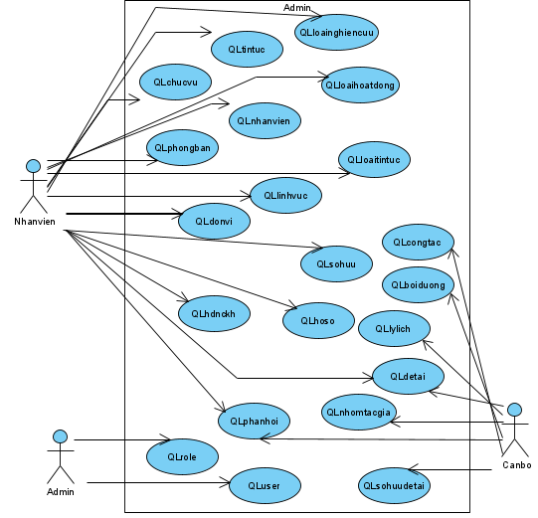
Hình 3. 1 Biểu đồ UseCase tổng quả của phân hệ quản trị
- Biểu đồ UseCase phân rã của phân hệ quản trị
- Quản lý lý lịch
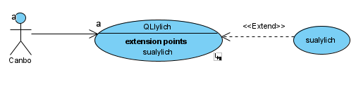
- Quản lý chức vụ
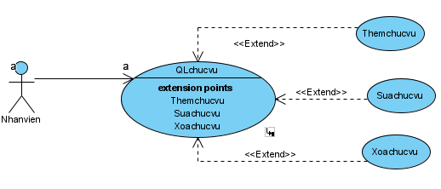
- Quản lý phòng ban
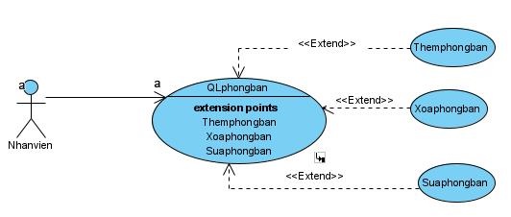
- Quản lý đơn vị
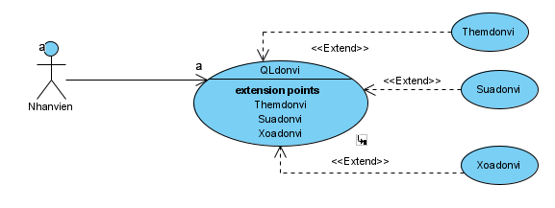
- Quản lý bồi dưỡng
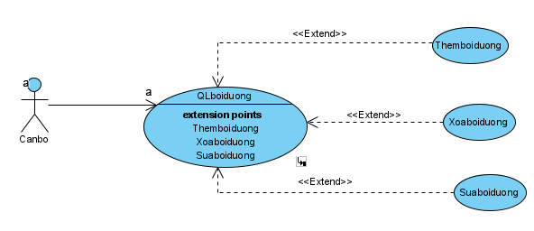
- Quản lý công tác
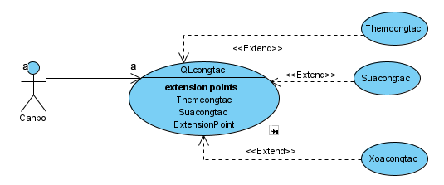
- Quản lý nhân viên
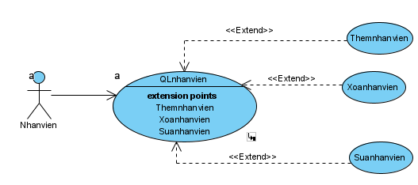
- Quản lý user
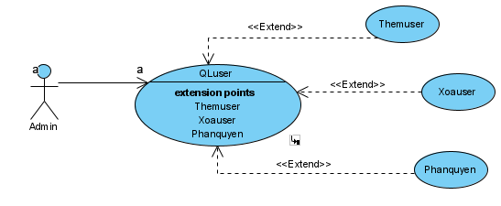

- Quản lý role
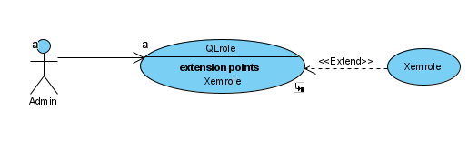
- Quản lý hồ sơ
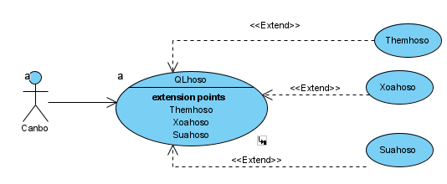
- Quản lý nhóm tác giả
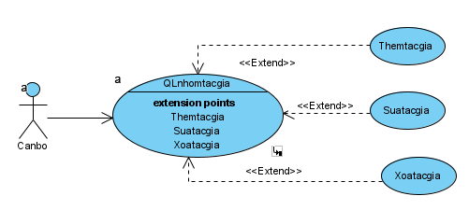
- Quản lý loại nghiên cứu
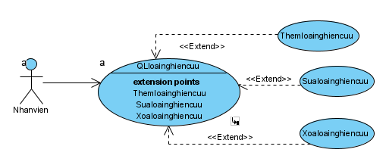
- Quản lý hoạt động nghiên cứu khoa học
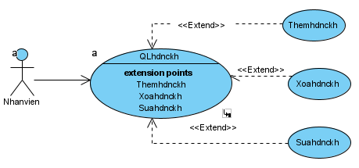
- Quản lý loại hoạt động
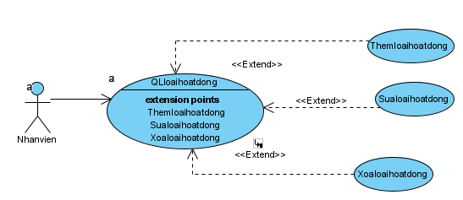
- Quản lý loại tin tức
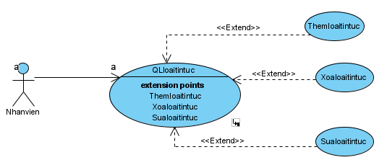
- Quản lý tin tức
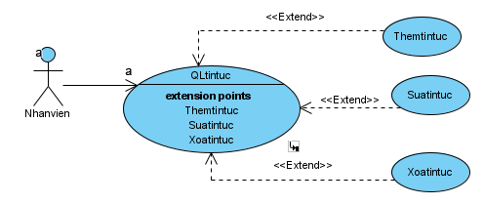
- Quản lý lĩnh vực
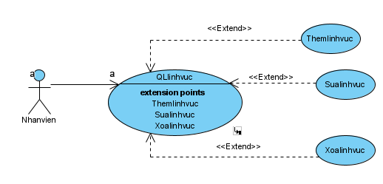
- Quản lý đề tài
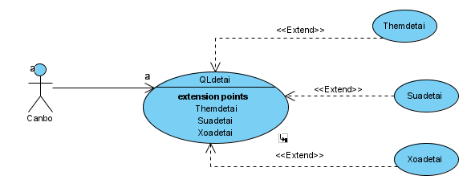
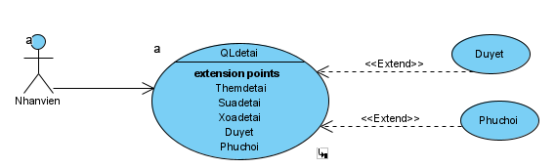
- Quản lý phản hồi
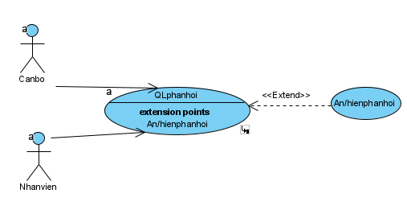
- Quản lý sơ hữu đề tài
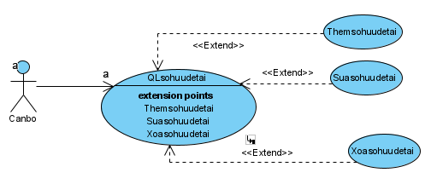
- Quản lý sở hữu
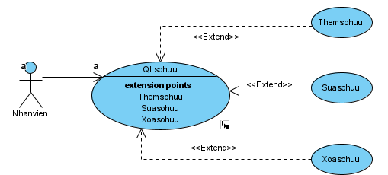
- Mô tả kịch bản một số ca sử dụng
- Usecase quản lý tài khoản
    - Mô tả luồng sự kiện của ca sử dụng thêm tài khoản
Use case name: Thêm tài khoản
Brief description: Người dùng thực hiện chức năng thêm tài khoản
Actors: Người dùng
Precondition: Không có
Post – condition: Nếu thêm tài khoản thành công, một tài khoản sẽ được lưu và hiển thị. Trong trường hợp khác, hệ thống yêu cầu hiển thị lỗi
Trigger: Người dùng yêu cầu chức năng thêm tài khoản
Basic flow
1. Người dùng chọn chức năng thêm tài khoản
2. SYSTEM Hệ thống hiển thị giao diện nhập thông tin tài khoản
3. Người dùng nhập thông tin tài khoản
4. Người dùng thực hiện chức năng tạo tài khoản, nếu không tạo thì chuyển sang luồng phụ 4a
5. SYSTEM Hệ thống kiểm tra thông tin tài khoản
6. SYSTEM Hệ thống lưu thông tin về tài khoản vào hệ thống
Alternate flows
4a. Người dùng không lưu tài khoản
1. Người quản trị không muốntạo tài khoản, chọn nút quay về
5a. Thông tin tài khoản không hợp lệ
            - SYSTEM Hệ thống thông báo thông tin tài khoản cần thêm không hợp lệ, yêu cầu người dùng nhập lại thông tin quay về bước 5.

    - Mô tả luồng sự kiện của ca sử dụng sửa thông tin tài khoản
Use case name: Sửa thông tin tài khoản
Brief description: Người dùng thực hiện chức năng sửa thông tin tài khoản
Actors: Người dùng
Precondition: Người dùng đăng nhập vào hệ thống thành công
Post – condition: Nếu sửa thông tin tài khoản thành công, thông tin tài khoản đó sẽ được cập nhật và hiển thị. Trong trường hợp khác, hệ thống yêu cầu hiển thị lỗi
Trigger: Người dùng yêu cầu chức năng sửa thông tin người dùng
Basic flow
1. Người dùng chọn chức năng sửa thông tin người dùng
2. SYSTEM Hệ thống hiển thị form sửa thông tin người dùng
3. Người dùng nhập thông tin người dùng cần sửa
4. Người dùng thực hiện chức năng lưu thông tin, nếu không lưu thì chuyển sang luồng phụ 4a
5. SYSTEM Hệ thống kiểm tra thông tin tài khoản
6. SYSTEM Hệ thống lưu thông tin về tài khoản vừa cập nhật vào hệ thống
Alternate flows
4a. Người dùng không lưu thông tin tài khoản
1. Người dùng không muốn sửa thông tin tài khoản đó, chọn nút hủy
2. SYSTEM Thoát khỏi form sửa thông tin tài khoản
5a. Thông tin tài khoản không hợp lệ
            - SYSTEM Hệ thống thông báo thông tin tài khoản cần sửa không hợp lệ, yêu cầu người dùng nhập lại thông tin quay về bước 5.

    - Mô tả luồng sự kiện của ca sử dụng sửa mật khẩu
Use case name: Sửa mật khẩu tài khoản
Brief description: Người dùng thực hiện chức năng sửa mật khẩu tài khoản
Actors: Người dùng
Precondition: Người dùng đăng nhập vào hệ thống thành công
Post – condition: Nếu sửa mật khẩu thành công, mật khẩu đó sẽ được cập nhật. Trong trường hợp khác, hệ thống yêu cầu hiển thị lỗi
Trigger: Người dùng yêu cầu chức năng sửa mật khẩu tài khoản
Basic flow
1. Người dùng chọn chức năng sửa mật khẩu tài khoản
2. SYSTEM Hệ thống hiển thị form sửa mật khẩu tài khoản
3. Người dùng nhập mật khẩu cần sửa, nhập xác nhận mật khẩu
4. Người dùng thực hiện chức năng sửa mật khẩu, nếu không lưu thì chuyển sang luồng phụ 4a
5. SYSTEM Hệ thống kiểm tra thông tin vừa nhập
6. SYSTEM Hệ thống lưu mật khẩu vừa cập nhật vào hệ thống
Alternate flows
4a. Người dùng không lưu mật khẩu
1. Người dùng không muốn sửa mật khẩu nữa, chọn nút hủy
2. SYSTEM Thoát khỏi form sửa mật khẩu
5a. Thông tin tài khoản không hợp lệ
            - SYSTEM Hệ thống thông báo thông tin mật khẩu cần sửa không hợp lệ, yêu cầu người dùng nhập lại thông tin quay về bước 5.

    - Mô tả luồng sự kiện của ca sử dụng vô hiệu hoá tài khoản
Use case name: Vô hiệu hoá tài khoản
Brief description: Người dùng thực hiện chức năng vô hiệu hoá tài khoản
Actors: Người dùng
Precondition: Người dùng đăng nhập vào hệ thống thành công
Post – condition: Nếu vô hiệu hoá tài khoản thành công, trạng thái sẽ được cập nhật. Trong trường hợp khác, hệ thống yêu cầu hiển thị lỗi
Trigger: Người dùng yêu cầu chức năng vô hiệu hoá tài khoản
Basic flow
1. Cán bộ chọn chức năng vô hiệu hoá tài khoản
2. Người quản lý yêu cầu vô hiệu hoá tài khoản
3. SYSTEM Hệ thống hiển thị thông báo xác nhận vô hiệu hoá tài khoản, vô hiệu hoá tài khoản đó lưu trạng thái vào hệ thống
Alternate flows
4a. Người dùng không vô hiệu hoá tài khoản
1. Người quản trị không muốn vô hiệu hoá tài khoản đó, chọn nút hủy
            - 2. SYSTEM Thoát khỏi form vô hiệu hoá tài khoản

- Usecase quản lý báo cáo khoa học
    - Mô tả luồng sự kiện của ca sử dụng thêm báo cáo khoa học
Use case name: Thêm báo cáo khoa học
Brief description: Cán bộ thực hiện chức năng thêm báo cáo khoa học
Actors: Cán bộ
Precondition: Cán bộ đăng nhập vào hệ thống thành công
Post – condition: Nếu thêm báo cáo khoa học thành công, một báo cáo khoa học sẽ được lưu và hiển thị. Trong trường hợp khác, hệ thống yêu cầu hiển thị lỗi
Trigger: Cán bộ yêu cầu chức năng thêm báo cáo khoa học
Basic flow
1. Cán bộ chọn chức năng thêm báo cáo khoa học
2. SYSTEM Hệ thống hiển thị form nhập thông tin báo cáo khoa học
3. Cán bộ nhập thông tin báo cáo khoa học
4. Cán bộ thực hiện chức năng lưu thông tin, nếu không lưu thì chuyển sang luồng phụ 4a
5. SYSTEM Hệ thống kiểm tra thông tin báo cáo khoa học
6. SYSTEM Hệ thống lưu thông tin về báo cáo vào hệ thống
Alternate flows
4a. Người dùng không lưu báo cáo khoa học
1. Người quản trị không muốn thêm báo cáo khoa học, chọn nút hủy
2. SYSTEM Thoát khỏi form nhập thêm thông tin báo cáo khoa học
5a. Thông tin báo cáo khoa học không hợp lệ
            - SYSTEM Hệ thống thông báo thông tin báo cáo khoa học cần thêm không hợp lệ, yêu cầu cán bộ nhập lại thông tin quay về bước 5.

    - Mô tả luồng sự kiện của ca sử dụng sửa báo cáo khoa học
Use case name: Sửa thông tin báo cáo khoa học
Brief description: Sinh viên thực hiện chức năng sửa thông tin báo cáo khoa học
Actors: Sinh viên
Precondition: Sinh viên đăng nhập vào hệ thống thành công
Post – condition: Nếu sửa thông tin báo cáo thành công, thông tin báo cáo đó sẽ được cập nhật và hiển thị. Trong trường hợp khác, hệ thống yêu cầu hiển thị lỗi
Trigger: Sinh viên yêu cầu chức năng sửa thông tin báo cáo khoa học
Basic flow
1. Sinh viên chọn chức năng sửa thông tin báo cáo khoa học
2. SYSTEM Hệ thống hiển thị form sửa thông tin báo cáo khoa học
3. Sinh viên nhập thông tin báo cáo khoa học cần sửa
4. Sinh viên thực hiện chức năng lưu thông tin, nếu không lưu thì chuyển sang luồng phụ 4a
5. SYSTEM Hệ thống kiểm tra thông tin báo cáo khoá học
6. SYSTEM Hệ thống lưu thông tin về báo cáo khoa học vừa cập nhật vào hệ thống
Alternate flows
4a. Sinh viên không lưu thông tin báo cáo khoa học
1. Sinh viên không muốn sửa thông tin báo cáo khoa học đó, chọn nút hủy
2. SYSTEM Thoát khỏi form sửa thông tin báo cáo khoa học
5a. Thông tin báo cáo khoa học không hợp lệ
            - SYSTEM Hệ thống thông báo thông tin báo cáo khoa học cần sửa không hợp lệ, yêu cầu người dùng nhập lại thông tin quay về bước 5.

    - Mô tả luồng sự kiện của ca sử dụng huỷ báo cáo khoa học
Use case name: Huỷ báo cáo khoa học
Brief description: Cán bộ thực hiện chức năng huỷ báo cáo khoa học
Actors: Cán bộ
Precondition: Cán bộ đăng nhập vào hệ thống thành công
Post – condition: Nếu huỷ báo cáo khoa học thành công, báo cáo khoa học sẽ được chuyển sang trạng thái huỷ. Trong trường hợp khác, hệ thống yêu cầu hiển thị lỗi
Trigger: Cán bộ yêu cầu chức năng huỷ báo cáo khoa học
Basic flow
1. Cán bộ chọn chức năng huỷ báo cáo khoa học
2. Người quản lý yêu cầu huỷ báo cáo
3. SYSTEM Hệ thống hiển thị thông báo xác nhận huỷ báo cáo khoa học, huỷ báo cáo đó lưu trạng thái vào hệ thống
Alternate flows
4a. Người dùng không huỷ báo cáo khoa học
1. Người quản trị không muốn huỷ báo cáo khoa học, chọn nút hủy
2. SYSTEM Thoát khỏi form huỷ báo cáo khoa học

    - Mô tả luồng sự kiện của ca sử dụng chuyển đổi trạng thái báo cáo khoa học
Use case name: Chuyển đổi trạng thái báo cáo khoa học
Brief description: Cán bộ thực hiện chức năng chuyển đổi trạng thái báo cáo khoa học
Actors: Cán bộ
Precondition: Cán bộ đăng nhập vào hệ thống thành công
Post – condition: Nếu chuyển đổi trạng thái báo cáo khoa học thành công, báo cáo khoa học sẽ được chuyển sang chuyển đổi trạng thái báo cáo. Trong trường hợp khác, hệ thống yêu cầu hiển thị lỗi
Trigger: Cán bộ yêu cầu chức năng chuyển đổi trạng thái báo cáo khoa học
Basic flow
1. Cán bộ chọn chức năng chuyển đổi trạng thái báo cáo khoa học
2. Người quản lý yêu cầu chuyển đổi trạng thái báo cáo
3. SYSTEM Hệ thống hiển thị thông báo xác nhận chuyển đổi trạng thái báo cáo khoa học, chuyển đổi trạng thái báo cáo đó lưu vào hệ thống
Alternate flows
4a. Người dùng không chuyển đổi trạng thái báo cáo khoa học
1. Người quản trị không muốn chuyển đổi trạng thái báo cáo khoa học đó, chọn nút hủy
2. SYSTEM Thoát khỏi form xóa thông tin nước hoa

      - Chức năng của phân hệ người dung
- Mô tả chức năng
STT | Chức năng | Mô tả
1 | Xem báo cáo khoa học | Người dùng xem thông tin về báo cáo khoa học trên trang web. Thông tin báo cáo khoa học: mã báo cáo khoa học, tên báo cáo khoa học, mã nhân viên đề xuất, cơ quan chủ trì, thời gian bắt đầu, thời gian kết thúc, tổng quan, mục tiêu, nôi dung, phương pháp nghiên cứu, hiệu quả kinh tế xã họi, đơn vị sử dụng, tình trạng, mã trợ lý, mã lĩnh vực, mã nhiệm vụ, mã văn bằng, mã hoạt động nghiên cứu khoa học
2 | Xem thông tin chi tiết báo cáo khoa học | Khi người dùng xem báo cáo khoa học trên trang Web nếu quan tâm đến thông tin chi tiết của báo cáo khoa học nào thì người dùng có thể thực hiện chức năng xem thông tin chi tiết của báo cáo khoa học. Khi đó hệ thống hiển thị thông tin chi tiết của báo cáo khoa học
3 | Xem báo cáo khoa học theo lĩnh vực | Khi người dùng muốn xem báo cáo khoa học theo lĩnh vực thì chọn lĩnh vực mình mong muốn trên thanh menu hiển thị nên trang web chứa danh sách báo cáo khoa học theo lĩnh vực yêu cầu
4 | Xem tin tức | Người dùng xem thông tin về tin tức trên trang web. Thông tin báo cáo khoa học: mã tin tức, tiêu đề, tóm tắt, hình ảnh, mã loại tin tức, nội dung, lượt xem
5 | Xem chi tiết tin tức | Khi người dùng xem tin tức trên trang Web nếu quan tâm đến thông tin chi tiết của tin tức nào thì người dùng có thể thực hiện chức năng xem thông tin chi tiết củatin tức. Khi đó hệ thống hiển thị thông tin chi tiết của tin tức
6 | Tìm kiếm | Website có công cụ tìm kiếm giúp người dùng có thể tìm kiếm

- Biểu đồ UseCase tổng quát của phân hệ người dùng
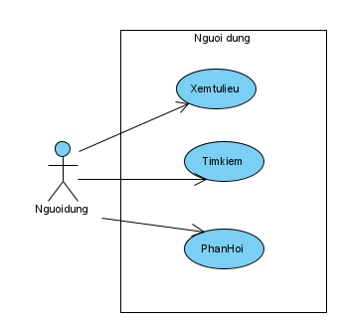
Hình 3. 2 Biểu đồ UseCase phân hệ người dùng
- Biểu đồ UseCase phân rã của phân hệ người dùng
- UseCase xem tư liệu
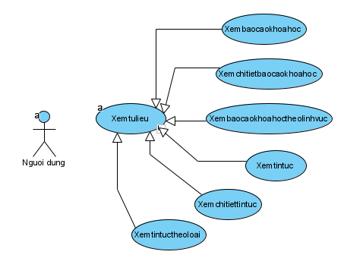
Hình 3. 3 Biểu đồ UseCase xem tư liệu
- Mô tả kịch bản một số ca sử dụng
- Mô tả luồng sự kiện của ca sử dụng xem báo cáo khoa học
Use case name: Xem báo cáo khoa học
Brief description: Người dùng chọn chức năng xem báo cáo khoa học
Actors: Người dùng
Precondition: Không có yêu cầu đặc biệt nào
Post – condition: Hệ thống hiển thị danh sách các báo cáo khoa học cần xem
Trigger: Người dùng yêu cầu xem báo cáo khoa học
Basic flow
1. Người dùng yêu cầu xem báo cáo khoa học từ giao diện của trang Web
3. SYSTEM Hệ thống lấy về báo cáo khoa học hiển thị lên trang danh sách báo cáo khoa học.
Alternate flows

- Mô tả luồng sự kiện của ca sử dụng xem chi tiết báo cáo khoa học
Use case name: Xem chi tiết báo cáo khoa học
Brief description: Người dùng chọn chức năng xem chi tiết báo cáo khoa học
Actors: Người dùng
Precondition: Không có yêu cầu đặc biệt nào
Post – condition: Hệ thống hiển thị danh sách các chi tiết báo cáo khoa học cần xem
Trigger: Người dùng yêu cầu xem chi tiết báo cáo khoa học
Basic flow
1. Người dùng yêu cầu xem chi tiết báo cáo khoa học từ giao diện của trang Web
3. SYSTEM Hệ thống lấy về báo cáo khoa học hiển thị lên trang chi tiết báo cáo khoa học.
Alternate flows

- Mô tả luồng sự kiện của ca sử dụng xem báo cáo khoa học theo linh vực
Use case name: Xem báo cáo khoa học theo lĩnh vực
Brief description: Người dùng chọn chức năng xem báo cáo khoa học theo lĩnh vực
Actors: Người dùng
Precondition: Không có yêu cầu đặc biệt nào
Post – condition: Hệ thống hiển thị danh sách các báo cáo khoa học theo linh vực cần xem
Trigger: Người dùng yêu cầu xem báo cáo khoa học theo lĩnh vực
Basic flow
1. Người dùng yêu cầu xem báo cáo khoa học theo lĩnh vực từ giao diện của trang Web
3. SYSTEM Hệ thống lấy về báo cáo khoa học theo lĩnh vực hiển thị lên trang danh sách báo cáo khoa học theo lĩnh vực.
Alternate flows

- Mô tả luồng sự kiện của ca sử dụng tìm kiếm
Use case name: Xem báo cáo khoa học theo tìm kiếm
Brief description: Người dùng chọn chức năng xem báo cáo khoa học theo tìm kiếm
Actors: Người dùng
Precondition: Không có yêu cầu đặc biệt nào
Post – condition: Hệ thống hiển thị danh sách các báo cáo khoa học theo tìm kiếm cần xem
Trigger: Người dùng yêu cầu xem báo cáo khoa học theo tìm kiếm
Basic flow
1. Người dùng yêu cầu xem báo cáo khoa học theo tìm kiếm từ giao diện của trang Web
3. SYSTEM Hệ thống lấy về báo cáo khoa học theo tìm kiếm hiển thị lên trang danh sách báo cáo khoa học theo tìm kiếm.
Alternate flows

    - Biểu đồ lớp thực thể
- Mô tả các lớp thực thể
    - Nhân viên – tblNhanVien
Bảng 3. 2 Bảng mô tả nhân viên
TÊN | KIỂU | Ràng buộc | GHI CHÚ
MANV | Varchar (6) | Khóa chính. | Mã nhân viên
HOTEN | Nvarchar(100) | Not null. | Họ tên nhân viên
BIDANH | Nvarchar (50) |  | Bí danh
HINHANH | Nvarchar(100) |  | Hình ảnh
GIOITINH | Smallint |  | Giới tính
NGAYSINH | Datetime |  | Ngày sinh
NOISINH | Nvarchar(255) |  | Nơi sinh
CMND | Varchar (9) |  | Chứng minh nhân dân
NCAPCMND | Datetime |  | Ngày cấp CMND
NOICAPCMND | Nvarchar(255) |  | Nơi cấp CMND
DANTOC | Nvarchar (12) |  | Dân tộc
TONGIAO | Nvarchar (12) |  | Tôn giáo
QUOCTICH | Nvarchar (6) |  | Quốc tịch
TTHONNHAN | Smallint |  | Tình trạng hôn nhân
QUEQUAN | Nvarchar(255) |  | Quê quán
DC_TTRU | Nvarchar(255) |  | Địa chỉ thường trú
NOIOHNAY | Nvarchar(255) |  | Nơi ở hiện nay
DIENTHOAIDD | Nvarchar (11) |  | Điện thoại di động
EMAIL | Nvarchar (100) |  | Email
DONVI | Int | Khóa ngoại. | Đơn vị
CHUCVU | Int | Khóa ngoại. | Chức vụ
TDHOCVAN | Int | Khóa ngoại. | Trình độ học vấn
DATOTNGHIEP | Nvarchar(255) |  | Đã tốt nghiệp
TDCAONHAT | Nvarchar(255) |  | Trình độ chuyên môn cao nhất
NGDAOTAO | Nvarchar(255) |  | Ngày đào tạo
CNGDAOTAO | Nvarchar(255) |  | Chuyên ngành đào tạo
NOIDAOTAO | Nvarchar(255) |  | Nơi đào tạo
HTDAOTAO | Nvarchar(255) |  | Hình thức đào tạo
NAMTN | Datetime |  | Năm tốt nghiệp
TD_NN | Nvarchar(255) |  | Trình độ ngoại ngữ
TD_TINHOC | Nvarchar(255) |  | Trình độ tin học
STATUS | Int |  | Tính trạng
    - Đơn vị - tblDonVi
Bảng 3. 3 Bảng mô tả đơn vị
TÊN | KIỂU | Ràng buộc | GHI CHÚ
MaDonVi | Int | Khóa chính | Mã đơn vị - Tự động tăng
TenDonVi | Nvarchar(100) | Not null | Tên đơn vị
TyLe | int | Not null | Tỷ lệ - tính theo %
GhiChu | Nvarchar(100) | Allow null | Ghi chú

    - Chức vụ - tblChucVu
Bảng 3. 4 Bảng mô tả chức vụ
TÊN | KIỂU | Ràng buộc | GHI CHÚ
MaChucVu | Int | Khóa chính | Tự động tăng
TenChucVu | Nvarchar(100) | Not null | Tên chức vụ
DieuKien | Nvarchar(max) | Allow null | Điều kiện
DinhMuc | int | Allow null | Định mức – tính theo %
GhiChu | Nvarchar(500) | Allow null | Ghi chú

    - Lĩnh vực – tbl LinhVuc
Bảng 3. 5 Bảng mô tả lĩnh vực
TÊN | KIỂU | Ràng buộc | GHI CHÚ
MaLinhVuc | Int | Khóa chính | Tự động tăng
TenLinhVuc | Nvarchar(100) | Not null | Tên lĩnh vực

    - Loại nhiệm vụ - tblLoaiNhiemVu
Bảng 3. 6 Bảng mô tả loại nhiệm vụ
TÊN | KIỂU | RÀNG BUỘC | GHI CHÚ
MaLoaiNhiemVu | Int | Khóa chính | Mã loại nhiệm vụ- tự động tăng
TenLoạiNhiemVu | Nvarchar(Max) | Not null | Tên loại nhiệm vụ

    - Nhiệm vụ - tblNhiemVu
Bảng 3. 7 Bảng mô tả nhiệm vụ
TÊN | KIỂU | RÀNG BUỘC | GHI CHÚ
MaNhiemVu | Int | Khóa chính | Mã loại công văn- Tự động tăng
MaBCKhoaHoc | Nvarchar(100) | Not null | Tên loại công văn
MaNVDuKienChutri | Varchar(max) | Allow null | Mã nhân viên dự kiến chủ trì
MaNVChuTri | int | Allow null | Mã nhân viên chủ trì

    - Kết quả nghiên cứu – tblKQNghienCuu
Bảng 3. 8 Bảng mô tả kết quả nghiên cứu
TÊN | KIỂU | RÀNG BUỘC | GHI CHÚ
MaNghienCuu | Int | Khoá chính | Tự động tăng - Mã kết quả nghiên cứu
MaBaoCaoKhoaHoc | Int | Not null | Mã khoa học
NgayCongBo | Datetime | Allow null | Ngày công bố
MoHinh | Nvarchar(100) | Allow null | Mô hình
YeuCauKyThuat | Nvarchar(100) | Allow null | Yêu cầu kỹ thuật
DatTieuChuan | Nvarchar(100) | Allow null | Đạt tiêu chuẩn
QuyMoSuDung | Nvarchar(100) | Allow null | Quy mô sử dụng
HinhThucChuyenGiao | Nvarchar(100) | Allow null | Hình thúc chuyển giao
UuDiem | Nvarchar(100) | Allow null | Ưu điểm
CungCap | Nvarchar(100) | Allow null | Cung cấp
UngDung | Nvarchar(100) | Allow null | Ứng dụng
Gia | int | Allow null | Giá (Thoả thuận hoặc công bố)

    - Hồ sơ nhà tài trợ - tblHSNhaTaiTro
Bảng 3. 9 Bảng mô tả hồ sơ tài trợ
TÊN | KIỂU | RÀNG BUỘC | GHI CHÚ
MaHSNTT | Int | Khoá chính | Tự động tăng - Mã kết quả nghiên cứu
MaBaoCaoKhoaHoc | Int | Not null | Mã báo cáo khoa học
NgayCongBo | datetime | Allow null | Ngày công bố
Liên kết | Varchar(max) | Allow null | Liên kết

    - Hoạt động nghiên cứu khoa học- tblHDNCKhoaHoc
Bảng 3. 10 Bảng mô tả hoạt động nghiên cứu khoa học
TÊN | KIỂU | RÀNG BUỘC | GHI CHÚ
MaHDNCKH | Int | Primary key | Tự động tăng - Mã hoặt động nghiên cứu khoa học
TenHDNCKH | Nvarchar(500) | Not Null | Tên hoạt động nghiên cứu khoa học
DinhMuc | int | Allow null | Định mức
DinhMucHTKinhPhi | int | Allow null | Định mức hỗ trợ kinh phí

    - Sở hữu trí tuệ - tblSHTT
Bảng 3. 11 Bảng mô tả sở hữu trí tuệ
TÊN | KIỂU | RÀNG BUỘC | GHI CHÚ
MaSHTT | Int | Primary key | Tự động tăng - Mã báo cáo khoa học
TenSHTT | Nvarchar(Max) | Not Null | Tên báo cáo khoa học
DMHTKinhPhi | int | allow null | Định mức kinh phí

    - Báo cáo khoa học – tblBaoCaoKhoaHoc
Bảng 3. 12 Bảng mô tả báo cáo khoa học
TÊN | KIỂU | RÀNG BUỘC | GHI CHÚ
MaBCKhoaHoc | Int | Primary key | Tự động tăng - Mã báo cáo khoa học
TenBCKhoaHoc | Nvarchar(100) | Not Null | Tên báo cáo khoa học
MaNVDeXuat | Varchar (10) | Khoá ngoại | Mã nhân viên đề xuất
CoQuanChuTri | Nvarchar(100) | Allow Null | Cơ quan chủ trì
ThoiGianBD | Datetime | Allow Null | Thời gian bắt đầu
ThoiGianKT | Datetime | Allow Null | Thời gian kết thúc
TongQuan | Nvarchar(100) | Allow Null | Tổng quan
TinhCapThiet | Nvarchar(100) | Allow Null | Tính cấp thiết
MucTieu | Nvarchar(100) | Allow Null | Mục tiêu
NoiDung | Nvarchar(MAX) | Allow Null | Nội dung
PPNghienCuu | Nvarchar(MAX) | Allow Null | Phương pháp nghiên cứu
HQKTXH | Nvarchar(MAX) | Allow Null | Hiệu quả Kinh Tế Xã Hội
ĐonViSD | Nvarchar(100) | Allow Null | Đơn vị sử dụng
TinhTrang | int | Allow Null | Tình trạng (0 – đang đề xuất, 1 – chưa duyệt, 2 – duyệt, 3 – triển khai, 4 – Hoàn thành)
MaTroLy | Nvarchar(MAX) | Allow Null | Mã trợ lý
MaLinhVuc | Int | Khoá ngoại | Mã lĩnh vực
MaLoaiNhiemVu | int | Khoái ngoại | Mã nhiệm vụ
MaVanBang | Nvarchar(MAX) | Allow Null | Mã văn bằng
MaHDNCKH | int | Not null | Mã hoạt động NCKH

    - Tư liệu – tblTuLieu
Bảng 3. 13 Bảng mô tả tư liệu
TÊN | KIỂU | RÀNG BUỘC | GHI CHÚ
MaTuLieu | Int | Khoá chính | Tự động tăng – Mã tư liệu
TenTuLieu | Nvarchar(500) | Not null | Mã mã tư liệu

    - Tư liệu báo cáo đề tài khoa học – tblTLBCKhoaHoc
Bảng 3. 14 Bảng mô tả tư liệu báo cáo đề tài khoa học
TÊN | KIỂU | RÀNG BUỘC | GHI CHÚ
MaTLBCKhoaHoc | Int | Khoá chính | Tự động tăng - Mã tu liệu báo cáo khoa học
MaBDKH | int | Khoá ngoại | Mã báo cáo khoa học
MaTuLieu | int | Khoái ngoại | Mã tư liệu
LienKet | Nvarchar(MAX) | Not Null | Liên kết
Ngaydang | datetime | Allow null | Ngày đăng
NgayChinhSua | date | Allow null | Ngày chỉnh sửa
MaNV | int | Allow null | Nhân vien chỉnh sửa cuối

    - Loại tin tức – tblLoaiTT
Bảng 3. 15 Bảng mô tả loại tin tức
TÊN | KIỂU | RÀNG BUỘC | GHI CHÚ
MaLoaiTT | Int | Khoá chính | Tự động tăng – Mã loại tin tức
TenTT | Nvarchar(100) | Not null | Tên tin tức ( Thông báo, tin hoạt động, tin kết quả, tin kết quả tài trợ, giải thưởng)

    - Tin tức – tblTT
Bảng 3. 16 Bảng mô tả tin tức
TÊN | KIỂU | RÀNG BUỘC | GHI CHÚ
MaTT | Int | Khoá chính | Tự động tăng – Mã tin tức
TieuDe | Nvarchar(100) | Not null | Tên tin tức
TomTat | Nvarchar(500) | Not null | Tóm tắt
HinhAnh | Nvarchar(Max) | Not null | Hình ảnh
MaLoaiTT | int | Khoá ngoại | Mã loại tin tức
NoiDung | Nvarchar(Max) | Not null | Nội dung
LuotXem | int | Not null | Lượt xem

    - Phản hồi – tblPhanHoi
Bảng 3. 17 Bảng mô tả phản hồi
TÊN | KIỂU | RÀNG BUỘC | GHI CHÚ
MaPhanHoi | Int | Khoá chính | Tự động tăng - Mã bằng cấp
MaBaoCao | Nvarchar(50) | Not null | Tên bằng cấp
MaNV | Varchar(6) | Not null | Mã nhân viên gửi phản hồi
NoiDung | Nvarchar(Max) | Not null | Nội dung
NgayPhanHoi | Datetime | Allow null | Ngày phản hồi
Ghichu | Nvarchar(255) | Allow null | Ghi chú

    - User
TÊN | KIỂU | RÀNG BUỘC | GHI CHÚ
User_id | Int | Khoá chính | Tự động tăng - Mã bằng cấp
Hoten | Nvarchar(50) | Not null | Họ tên
NgaySinh | Nvarchar(100) | Allow null | Ngày sinh
DiaChi | Nvarchar(100) | Allow null | Địa chỉ
GioiTinh | ỉnt | Allow null | Giới tính
Email | Nvarchar(100) | Allow null | Email
TaiKhoan | Nvarchar(100) | Allow null | Tài khoản
MatKhau | Nvarchar(100) | Allow null | Mật khẩu
Role | Nvarchar(100) | Allow null | Nhóm
Token | Nvarchar(100) | Allow null
Imager_url | Nvarchar(100) | Allow null | Hình ảnh

    - Role
TÊN | KIỂU | RÀNG BUỘC | GHI CHÚ
Idrole | Int | Khoá chính | Tự động tăng - Mã nhóm
role | Nvarchar(50) | Not null | Tê nhóm

    - Bằng cấp, chứng chỉ - btlBangCapChungChi
Bảng 3. 18 Bảng mô tả bằng cấp, chứng chỉ
TÊN | KIỂU | RÀNG BUỘC | GHI CHÚ
MaBangCap | Int | Khoá chính | Tự động tăng - Mã bằng cấp
TenBangCap | Nvarchar(50) | Not null | Tên bằng cấp
GhiChu | Nvarchar(100) | Allow null | Ghi chú

- Biểu đồ lớp thực thể
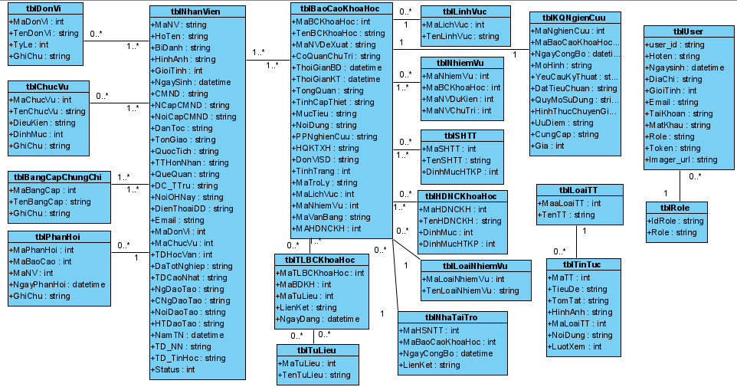
Hình 3. 4 Biểu đồ lớp thực thể
    - Các yêu cầu phi chức năng
- Yêu cầu về hiệu năng: Thời gian phản hồi của trang web
- Yêu cầu về sự logic
- Yêu cầu ràng buộc về thiết kế: Thiết kế theo kiến trúc MVC
- Độ tin cậy: đảm bảo thực hiện được các chức năng thành công
- Bảo mật: Thông tin người dùng được bảo mật và được mã hoá
- Tính khả dụng
- Bào trì: Hệ thống có thể dễ dàng bảo trì được khi yêu cầu dùng thay đổi
- Tính khả chuyển: Hệ thống chạy được trên các môi trường khác nhau như mobile và desktop
  - Thiết kế hệ thống
    - Thiết kế các lớp và các đối tượng
- Mô hình cơ sở dữ liệu quan hệ
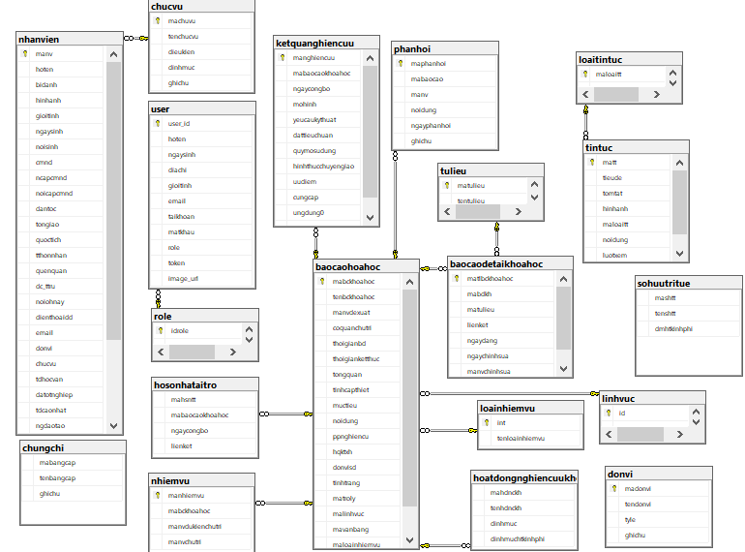
    - Thiết kế lớp đối tượng
      - Biểu đồ lớp VOPC của các ca sử dụng
- Biểu đồ lớp VOPC phân hệ quản trị
- Biểu đồ lớp VOPC của Use Case quản lý nhiệm vụ
- Thêm nhiệm vụ
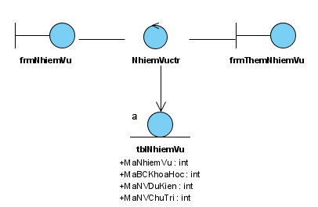
- Sửa nhiệm vụ
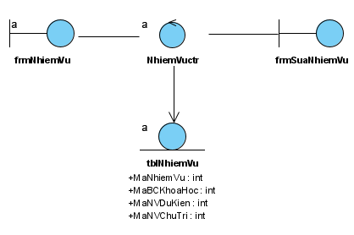
- Xoá nhiệm vụ
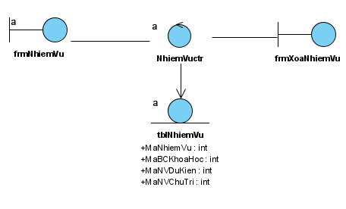
- Biểu đồ lớp VOPC của Use Case quản lý chức vụ
- Thêm chức vụ
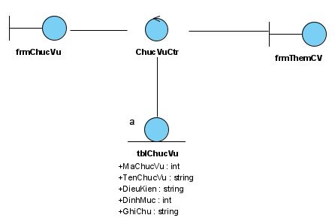
- Sửa chức vụ
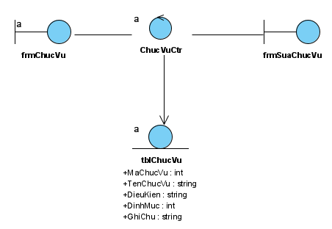
- Xoá chức vụ
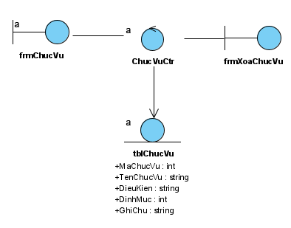
- Biểu đồ lớp VOPC phân hệ người dùng
- Biểu đồ lớp VOPC của Use Case xem tin tức theo loại
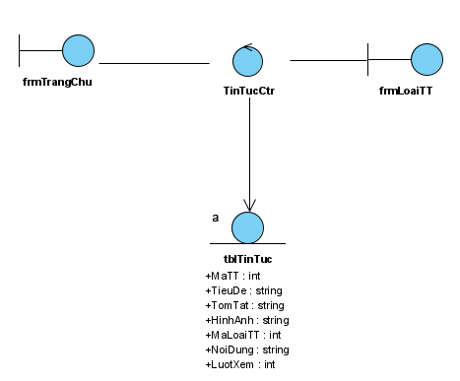
      - Biểu đồ tuần tự
- Biểu đồ tuần tự phân hệ quản trị
- Biểu đồ tuần tự của Use Case quản lý chức vụ
- Thêm chức vụ
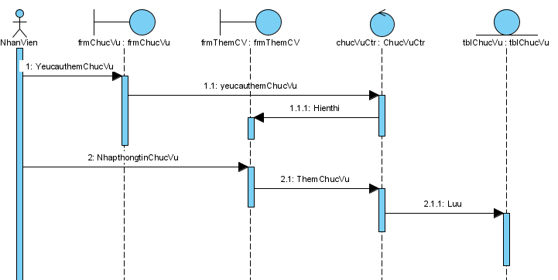
- Sửa chức vụ
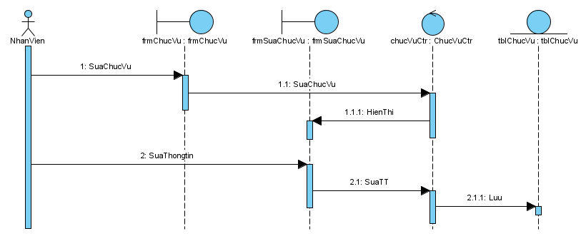
- Xoá chức vụ
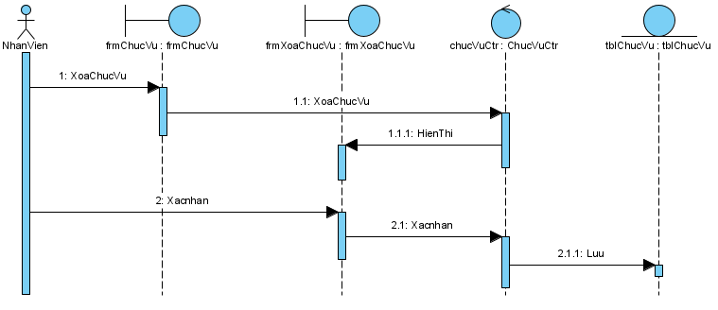
- Biểu đồ tuần tự của Use Case quản lý nhiệm vụ
- Thêm nhiệm vụ
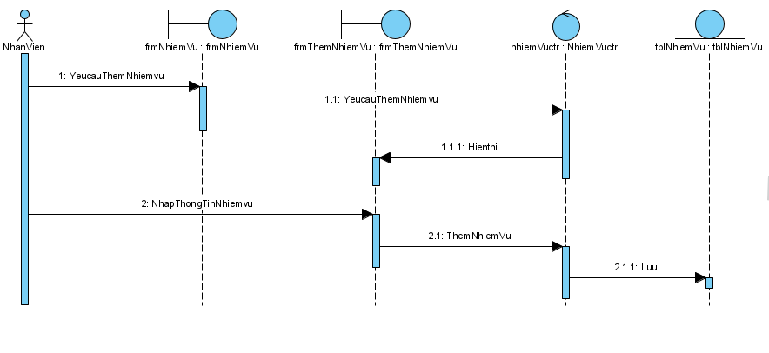
- Sửa nhiệm vụ
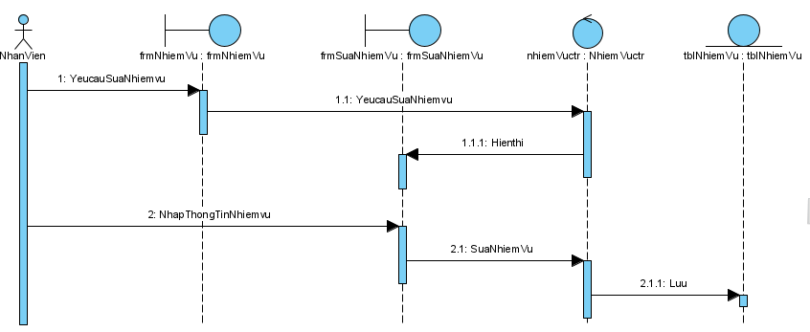
- Xoá nhiệm vụ
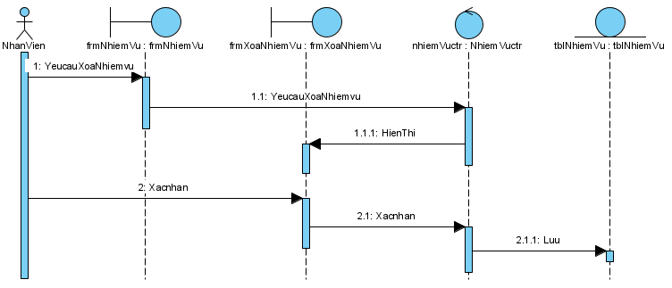
- Biểu đồ tuần tự phân hệ người dùng
- Biểu đồ tuần tự của Use Case xem tin tức theo loại
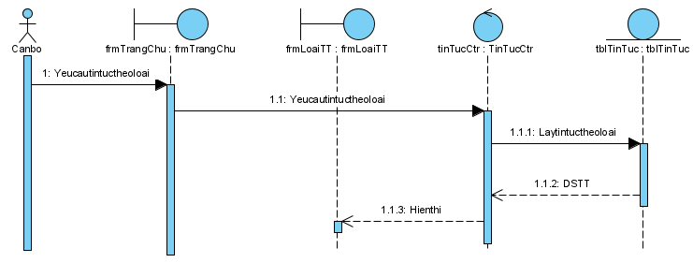
      - Biểu đồ lớp chi tiết
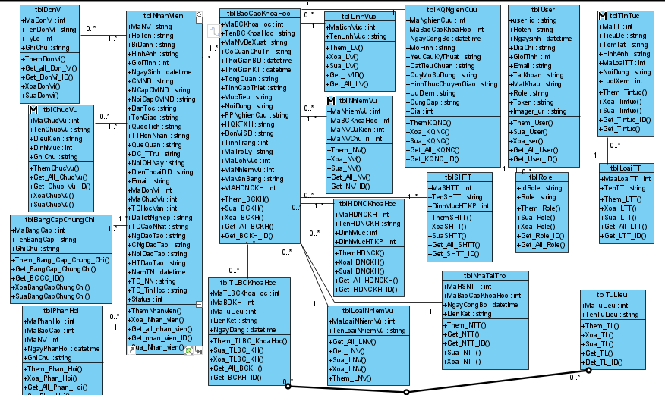
    - Thiết kế giao diện
- Trang chủ
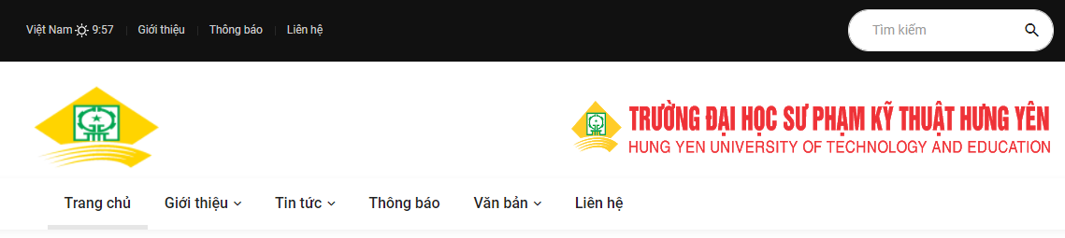
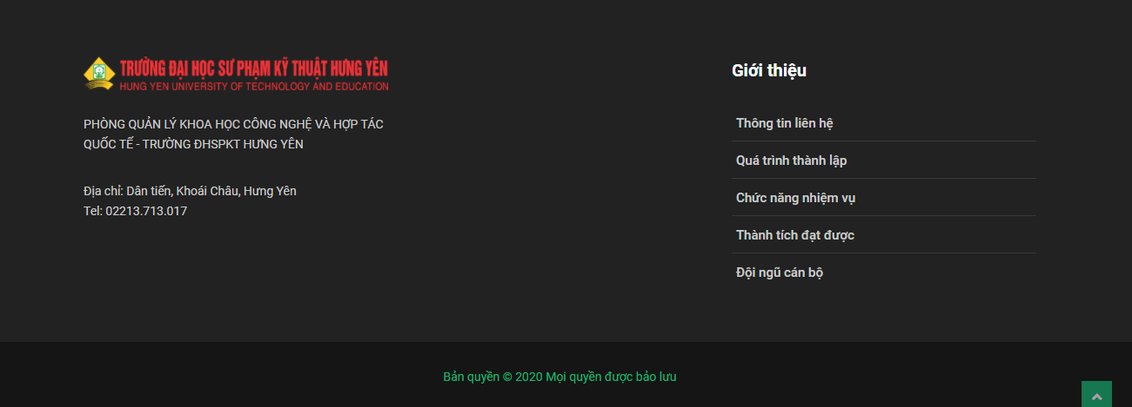
- Quản lý đơn vị
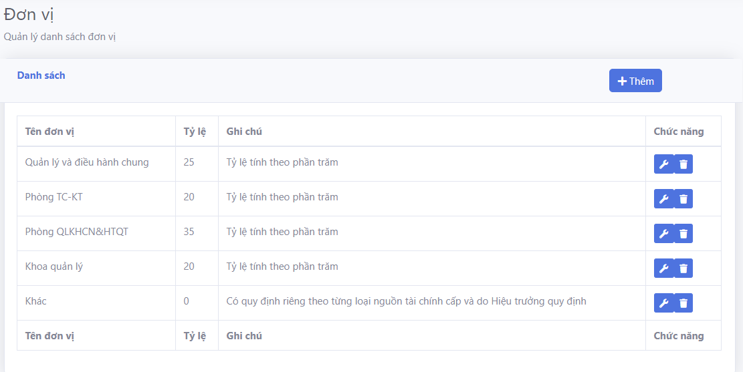
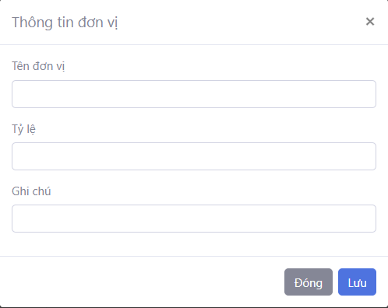
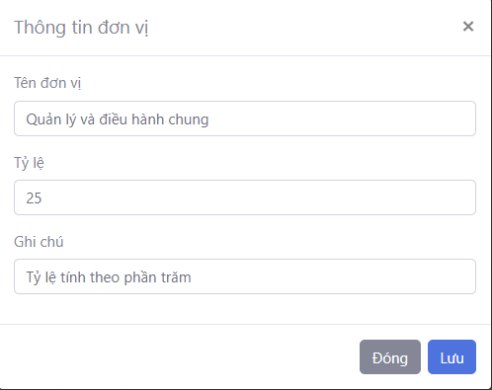
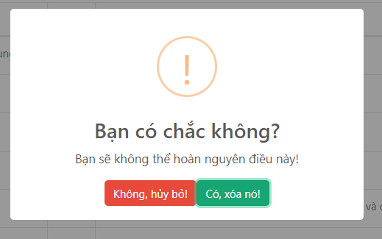

TRIỂN KHAI WEBSITE
  - Triển khai các chức năng cho phân hệ người dùng
Các chức năng của hệ thống:
- Xem báo cáo khoa học
- Xem chi tiết báo cáo khoa học
- Xem báo cáo khoa học theo lĩnh
- Xem tin tức
- Xem chi tiết tin tức
- Xem tin tức theo loại
    - Trang chủ (Ví dụ)
a) Phía font end
- Xây dựng bố cục trang trang chủ bằng các thẻ HTML
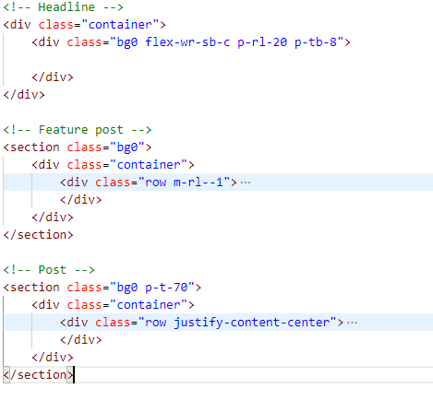
- Sử dụng Javascript, Jquery, AngularJS để lập trình các chức năng

b) Phía backend
- Triển khai lớp tầng Controller
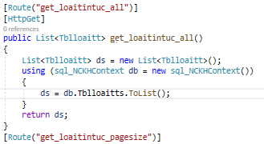
    - Trang Xem Sản phẩm (Ví dụ)
    - Trang Quản lý giỏ (Ví dụ)
  - Triển khai các chức năng cho phân hệ quản trị nội dung (nếu có)
Các chức năng của hệ thống
+ Chức năng hệ thống: quản trị người dùng, phân quyền, cấp quyền sử dụng, đăng nhập hệ thống.
+ Chức năng quản lý hồ sơ: cập nhật các danh mục có liên quan, cập nhật hồ sơ đề tài NCKH, tìm kiếm các đề tài đã triển khai, số lượng cán bộ, giáo viên, sinh viên tham gia đề tài.
+ Chức năng quản lý quá trình công tác: Cập nhật các thông tin phát sinh trong quá trình nghiêm cứu như các đề tài đã nghiệm thu, các đề tài xin gia hạn hoặc các đề tài xin hủy…. Thống kê báo cáo về quá trình công tác.
+ Chức năng tổng hợp, thống kê, báo cáo: Tổng hợp tình hình các tên đề tài trong năm học đã và chưa được thực hiện để báo cáo lên Hiệu trưởng – Hội đồng khoa học của nhà trường.
- Phục vụ việc đăng kí đề tài qua mạng
- Phục vụ việc tra cứu, truy cập dữ liệu đề tài theo tiêu chí phân loại
- Phục vụ việc tổng hợp, báo cáo định kì, hàng năm…
- Phục vụ việc theo dõi, triển khai, nghiệm thu và đánh giá đề tài
- Phục vụ việc tổng hợp, báo cáo định kì hoặc đột xuất theo một số tiêu chí lựa chọn hoặc yêu cầu của các cấp quản lí
- Phục vụ việc cung cấp thông tin và các hoạt động NCKH cho sinh viên, GV.
    - Quản lý đơn vị
a) Phía font end
- Xây dựng bố cục trang quản lý đơn vị bằng các thẻ HTML
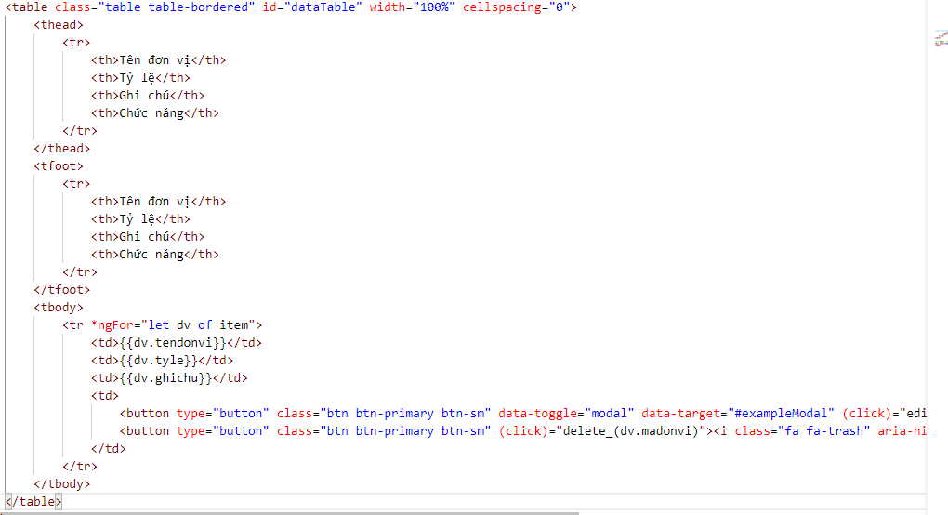
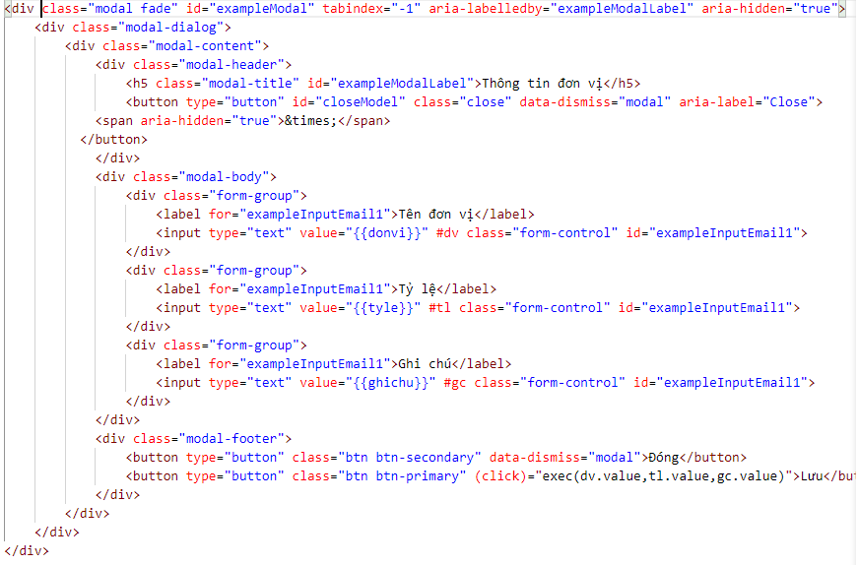
- Sử dụng Javascript, Jquery, AngularJS để lập trình các chức năng
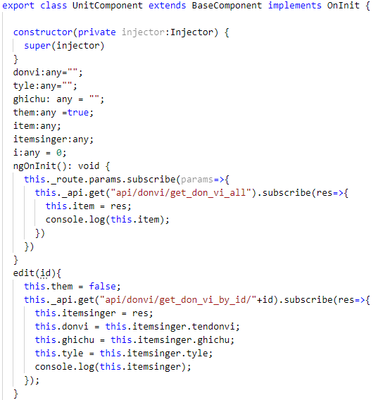
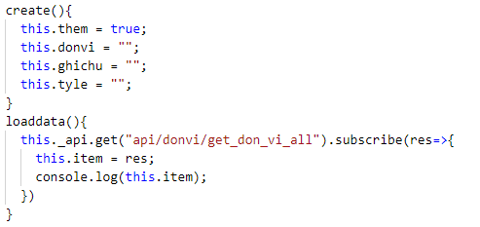
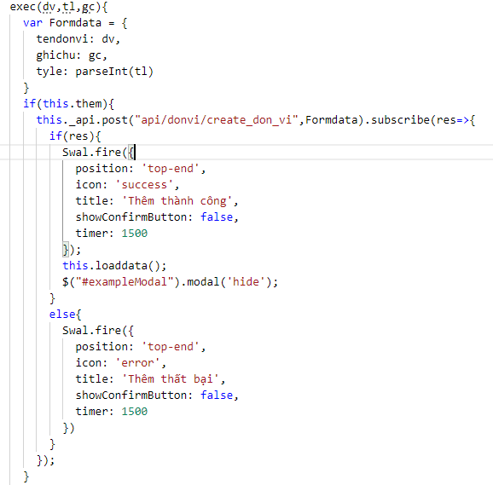
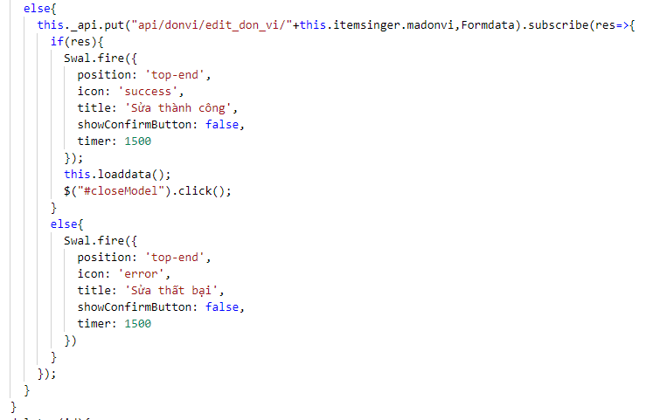
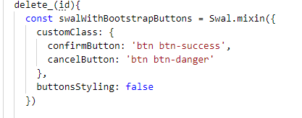
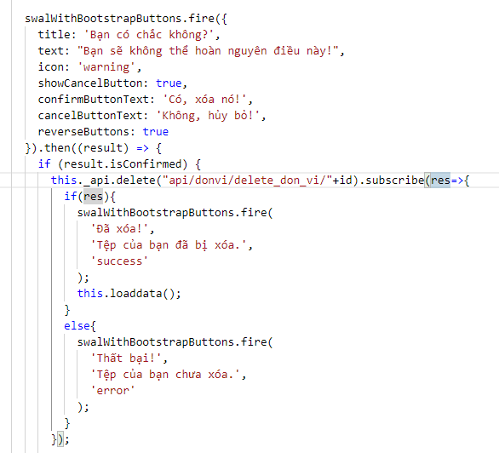
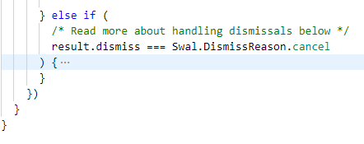
b) Phía backend
- Triển khai lớp tầng Controller
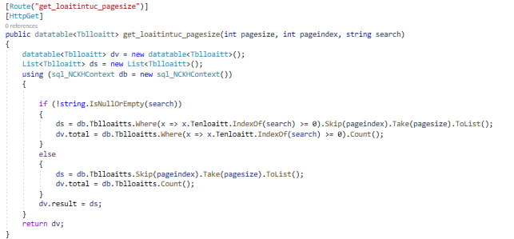
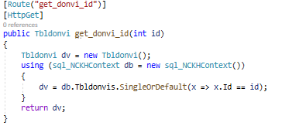
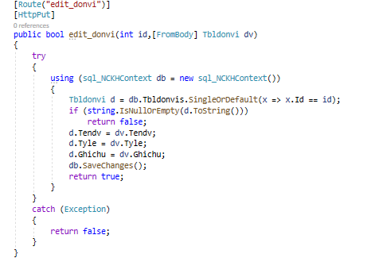
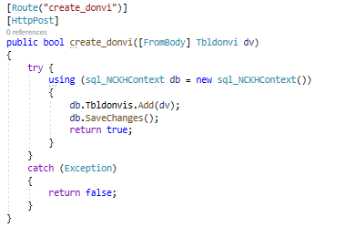
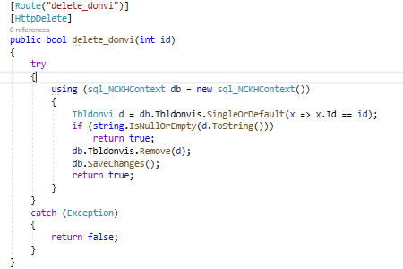
    - Quản lý đề tài
    - Quản lý

KẾT LUẬN
- Trình bày kết quả đạt được:
  - Kiến thức
    - Trình bày được các hoạt động trong quy trình phát triển một sản phẩm
phần mềm;
- Trình bày được phương pháp phân tích thiết kế hướng đối tượng và các
biểu đồ UML tương ứng trong các giai đoạn đặc tả yêu cầu, phân tích,
thiết kế phần mềm;
- Phân tích được các xu hướng lập trình Web mới;
- Trình bày được các kiến thức về thiết kế và lập trình phía front-end sử
dụng Angular;
- Trình bày được các kiến thức về lập trình sử dụng Web API trên nền
tảng .NET Core và các framework khác.
  - Kỹ năng
- Vận dụng được các kiến thức phân tích thiết kế hướng đối tượng để xây
dựng các biểu đồ ca sử dụng, lớp thực thể, lớp phân tích, biểu đồ tuần tự,
lớp thiết kế chi tiết cho hệ thống website phát triển;
- Xây dựng và quản trị được cơ sở dữ liệu theo thiết kế trên hệ quản trị cơ
sở dữ liệu SQL Server;
- Xây dựng website phía front-end (Angular) và back-end (Web API) theo
thiết kế;
- Quản lý tài liệu, quản lý phiên bản bằng các công cụ như Github, Google Drive.
  - Thái độ:
    - Có tinh thần hợp tác tốt với người khác, hỗ trợ, chia sẻ kiến thức và kinh
nghiệm trong công việc;
- Có ý thức tự hoàn thiện, cập nhật kiến thức, luôn tìm tòi sáng tạo trong
công việc và có tinh thần cầu tiến trong học tập;
- Có tinh thần làm việc tích cực, khả năng chịu được áp lực công việc cao
và thích ứng với công việc.
  - Sản phẩm:
    - Cuốn báo cáo trình bày đúng yêu cầu và mẫu biểu;
- Những hạn chế của đề tài:
  - Sản phẩm
    - Tốc độ xử lý chậm
    - Chưa tối thiểu được code
  - Kỹ năng
    - Kiến thức còn chưa tốt
    - Nghiệp vụ còn hiểu chưa sâu
- Hướng phát triển của đề tài:
  - Sản phẩm
    - Tăng tốc độ xử lý
    - Tối thiểu code
    - Nâng cấp các chức năng còn thiếu
  - Kỹ năng
    - Tìm hiểu chuyên sâu hơn về các kiến thức liên quan về angular, API Core
    - Tìm hiểu sâu hơn về nghiệp vụ

TÀI LIỆU THAM KHẢO
x
[1]
Đề cương công nghệ web và ứng dụng – Nguyễn Hữu Đông
[2] | ASP.NET WEB API TUTORIALS
[3] | https://jasonwatmore.com/
[4] | https://www.primefaces.org/primeng
[5] | https://www.learnentityframeworkcore.com/configuration/fluent-api
[6] | https://bootsnipp.com/
[7] | https://www.youtube.com/watch?v=q8RdFZw-gjo&list=PLzrVYRai0riTA1m7Dasg8eraBr6R9nFgC
[8] | https://www.youtube.com/watch?v=ImYt340wQxE&list=PLRhlTlpDUWsyN_FiVQrDWMtHix_E2A_UD
[9] | https://stackoverflow.com/

